ФГБУ «Арктический и антарктический научно-исследовательский институт»
МЦД МЛ

Информационные материалы по мониторингу морского ледяного покрова Арктики и Южного Океана на основе данных ледового картирования и пассивного микроволнового зондирования SSMR-SSM/I-SSMIS
17.09.2012 -25.09.2012

Контактная информация:
лаб. МЦДМЛ ААНИИ, тел. +7(812)337-3149, эл.почта: wdc@aari.ru
Адрес в сети Интернет: http://wdc.aari.ru/datasets/d0042/
Содержание
Северное Полушарие 3

Рисунок 1а – Обзорная ледовая карта СЛО за 17.09-25.09.2012 г. на основе ледового анализа ААНИИ, Канадской ледовой службы и Национального ледового центра США 3
Рисунок 1б – Положение кромки льда СЛО за 25.09.2012 г. на основе ледового анализа Национального ледового центра США и повторяемость кромки за 21.09-25.09 за период 1979-2012 гг. по наблюдениям SSMR-SSM/I-SSMIS (алгоритм NASATEAM). 4
Рисунок 1в – Обзорная ледовая карта СЛО за 17.09-25.09.2012 г. и аналогичные периоды 2007-2011 гг. на основе ледового анализа ААНИИ и Канадской ледовой службы и Национального ледового центра США 5
Таблица 1 – Динамика изменения значений ледовитостей по сравнению с предыдущей неделей для морей Северной полярной области за 17.09 – 23.09 2012г. 6
Таблица 2 - Медианные значения ледовитости для Северной полярной области и 3-х меридиональных секторов за 1 – 23 сентября и 17 – 23 сентября 2012 г. и её аномалии от 2008-2011, 2002-2012 гг. и 1978-2012 гг. 6
Таблица 3 – Экстремальные и средние значения ледовитости для Северной полярной области и 3 меридиональных секторов за 17.09 – 23.09 1979-2012 гг. 6
Рисунок 2 – Положение кромки льда (районов безледокольного плаванья) в МЕТЗОНах XX-XXI на 25.09.2012 1200UTC 7
Рисунок 3 – Ежедневные оценки сезонного хода ледовитости для Северной Полярной Области и трех меридиональных секторов за период 26.10.1978 - 23.09.2012 по годам 8
Рисунок 4 – Медианные распределения общей сплоченности льда за периоды 17 – 23 сентября и 1 – 23 сентября 2012 г. и её разности за те же промежутки относительно 1979-2012 и 2002-2012гг. . 9

Южный океан 10
Рисунок 5 – Положение кромки льда (районов безледокольного плаванья) и сплоченных льдов Южного Океана за 24.09.2012 г. на основе ледового анализа Национального Ледового Центра США 10
Рисунок 6 – Ежедневные оценки сезонного хода ледовитости Южного Океана и меридиональных секторов за период 26.10.1978 - 23.09.2012 по годам 11
Рисунок 7 – Медианные распределения общей сплоченности льда за период 17 – 23 сентября и 1 – 23 сентября 2012 г. и её разности за те же промежутки относительно 1979-2012 и 2002-2012гг. 12
Таблица 4 – Динамика изменения значений ледовитостей по сравнению с предыдущей неделей для морей Южного океана за 17.09 – 23.09 2012г. 13
Таблица 5 - Медианные значения ледовитости для Южного океана и 3 меридиональных секторов за 1 – 23 сентября и 17 – 23 сентября 2012 г. и её аномалии от 2008-2011, 2002-2012 и 1978-2012 гг. 13
Таблица 6 – Экстремальные и средние значения ледовитостей для Южного океана и 3 меридиональных секторов за 17.09 - 23.09 1979-2012 гг. 13

Приложение 1 – Статистические значения ледовитостей по отдельным акваториям Северной Полярной Области и Южного океана 14
Таблица 7 – Медианные значения ледовитости для отдельных морей Северной полярной области и Южного океана за 1 – 23 сентября и 17 – 23 сентября 2012 г. и её аномалии от 2008-2011 гг. и интервалов 2002-2012 гг. и 1978-2012 гг. 14
Таблица 8 – Экстремальные и средние значения ледовитостей для морей Северной полярной области и Южного океана за 17.09 – 23.09 1979-2012 гг. 17
Таблица 9 – Динамика изменения значений ледовитостей по сравнению с предыдущей неделей для морей Северной полярной области и Южного океана за 17.09 – 23.09 2012г. 19

Характеристика исходного материала и методика расчетов 20

Северное Полушарие

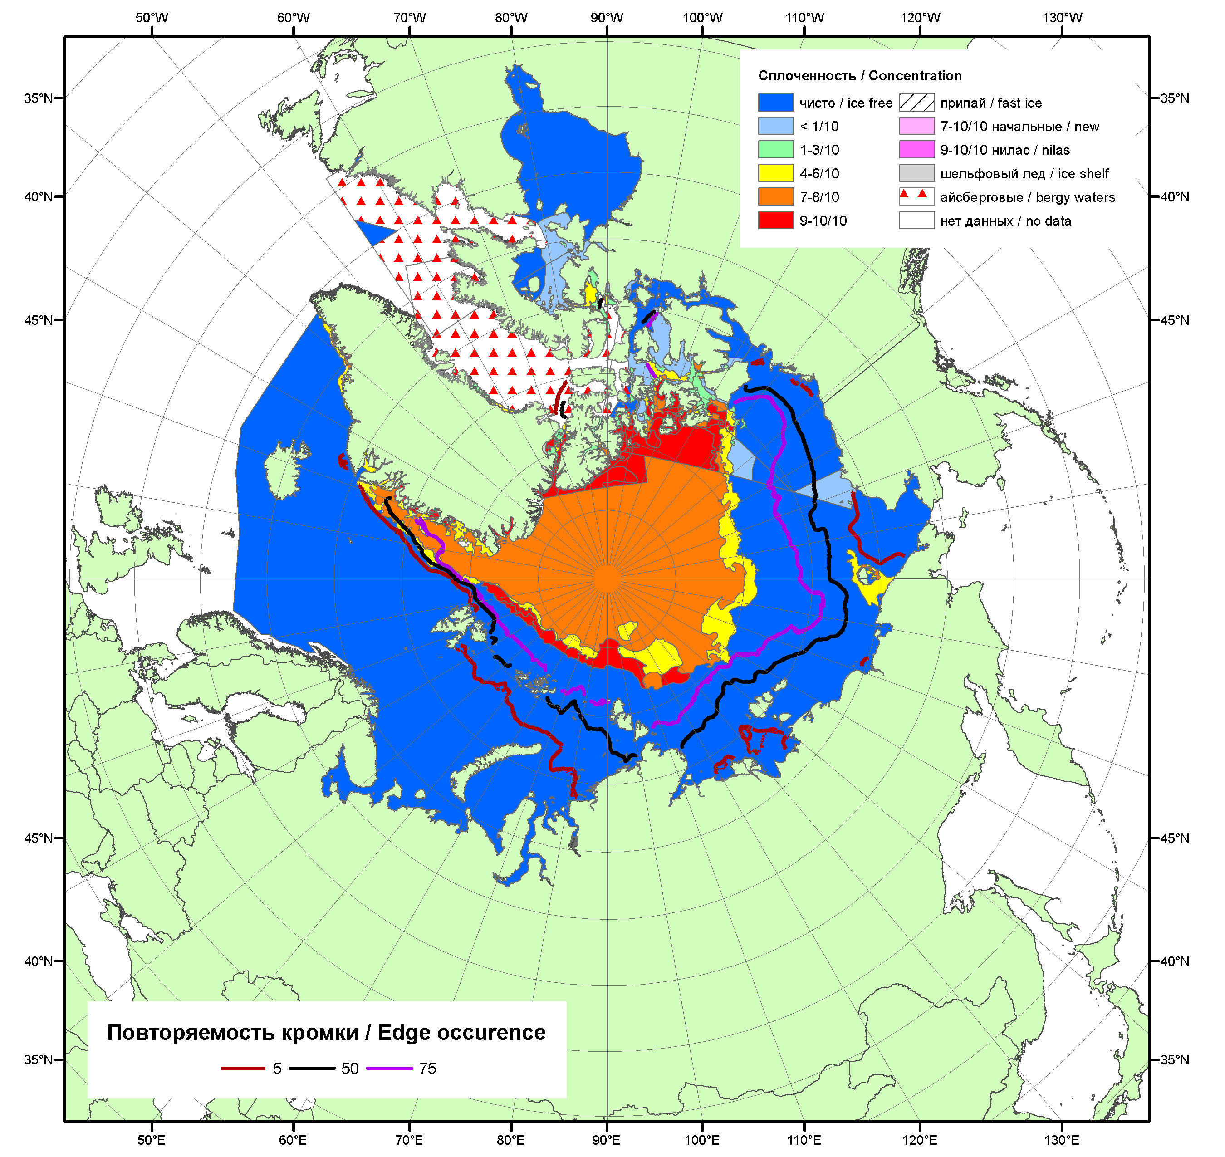

Рисунок 1а – Обзорная ледовая карта СЛО за 17.09-25.09.2012 г. на основе ледового анализа ААНИИ (25.09.2012), Канадской ледовой службы (17.09.2012), Национального ледового центра США(море Бофорта, 20.09.2012) и повторяемость кромки за 21.09-25.09 за период 1979-2012 гг. по наблюдениям SSMR-SSM/I-SSMIS (алгоритм NASATEAM).

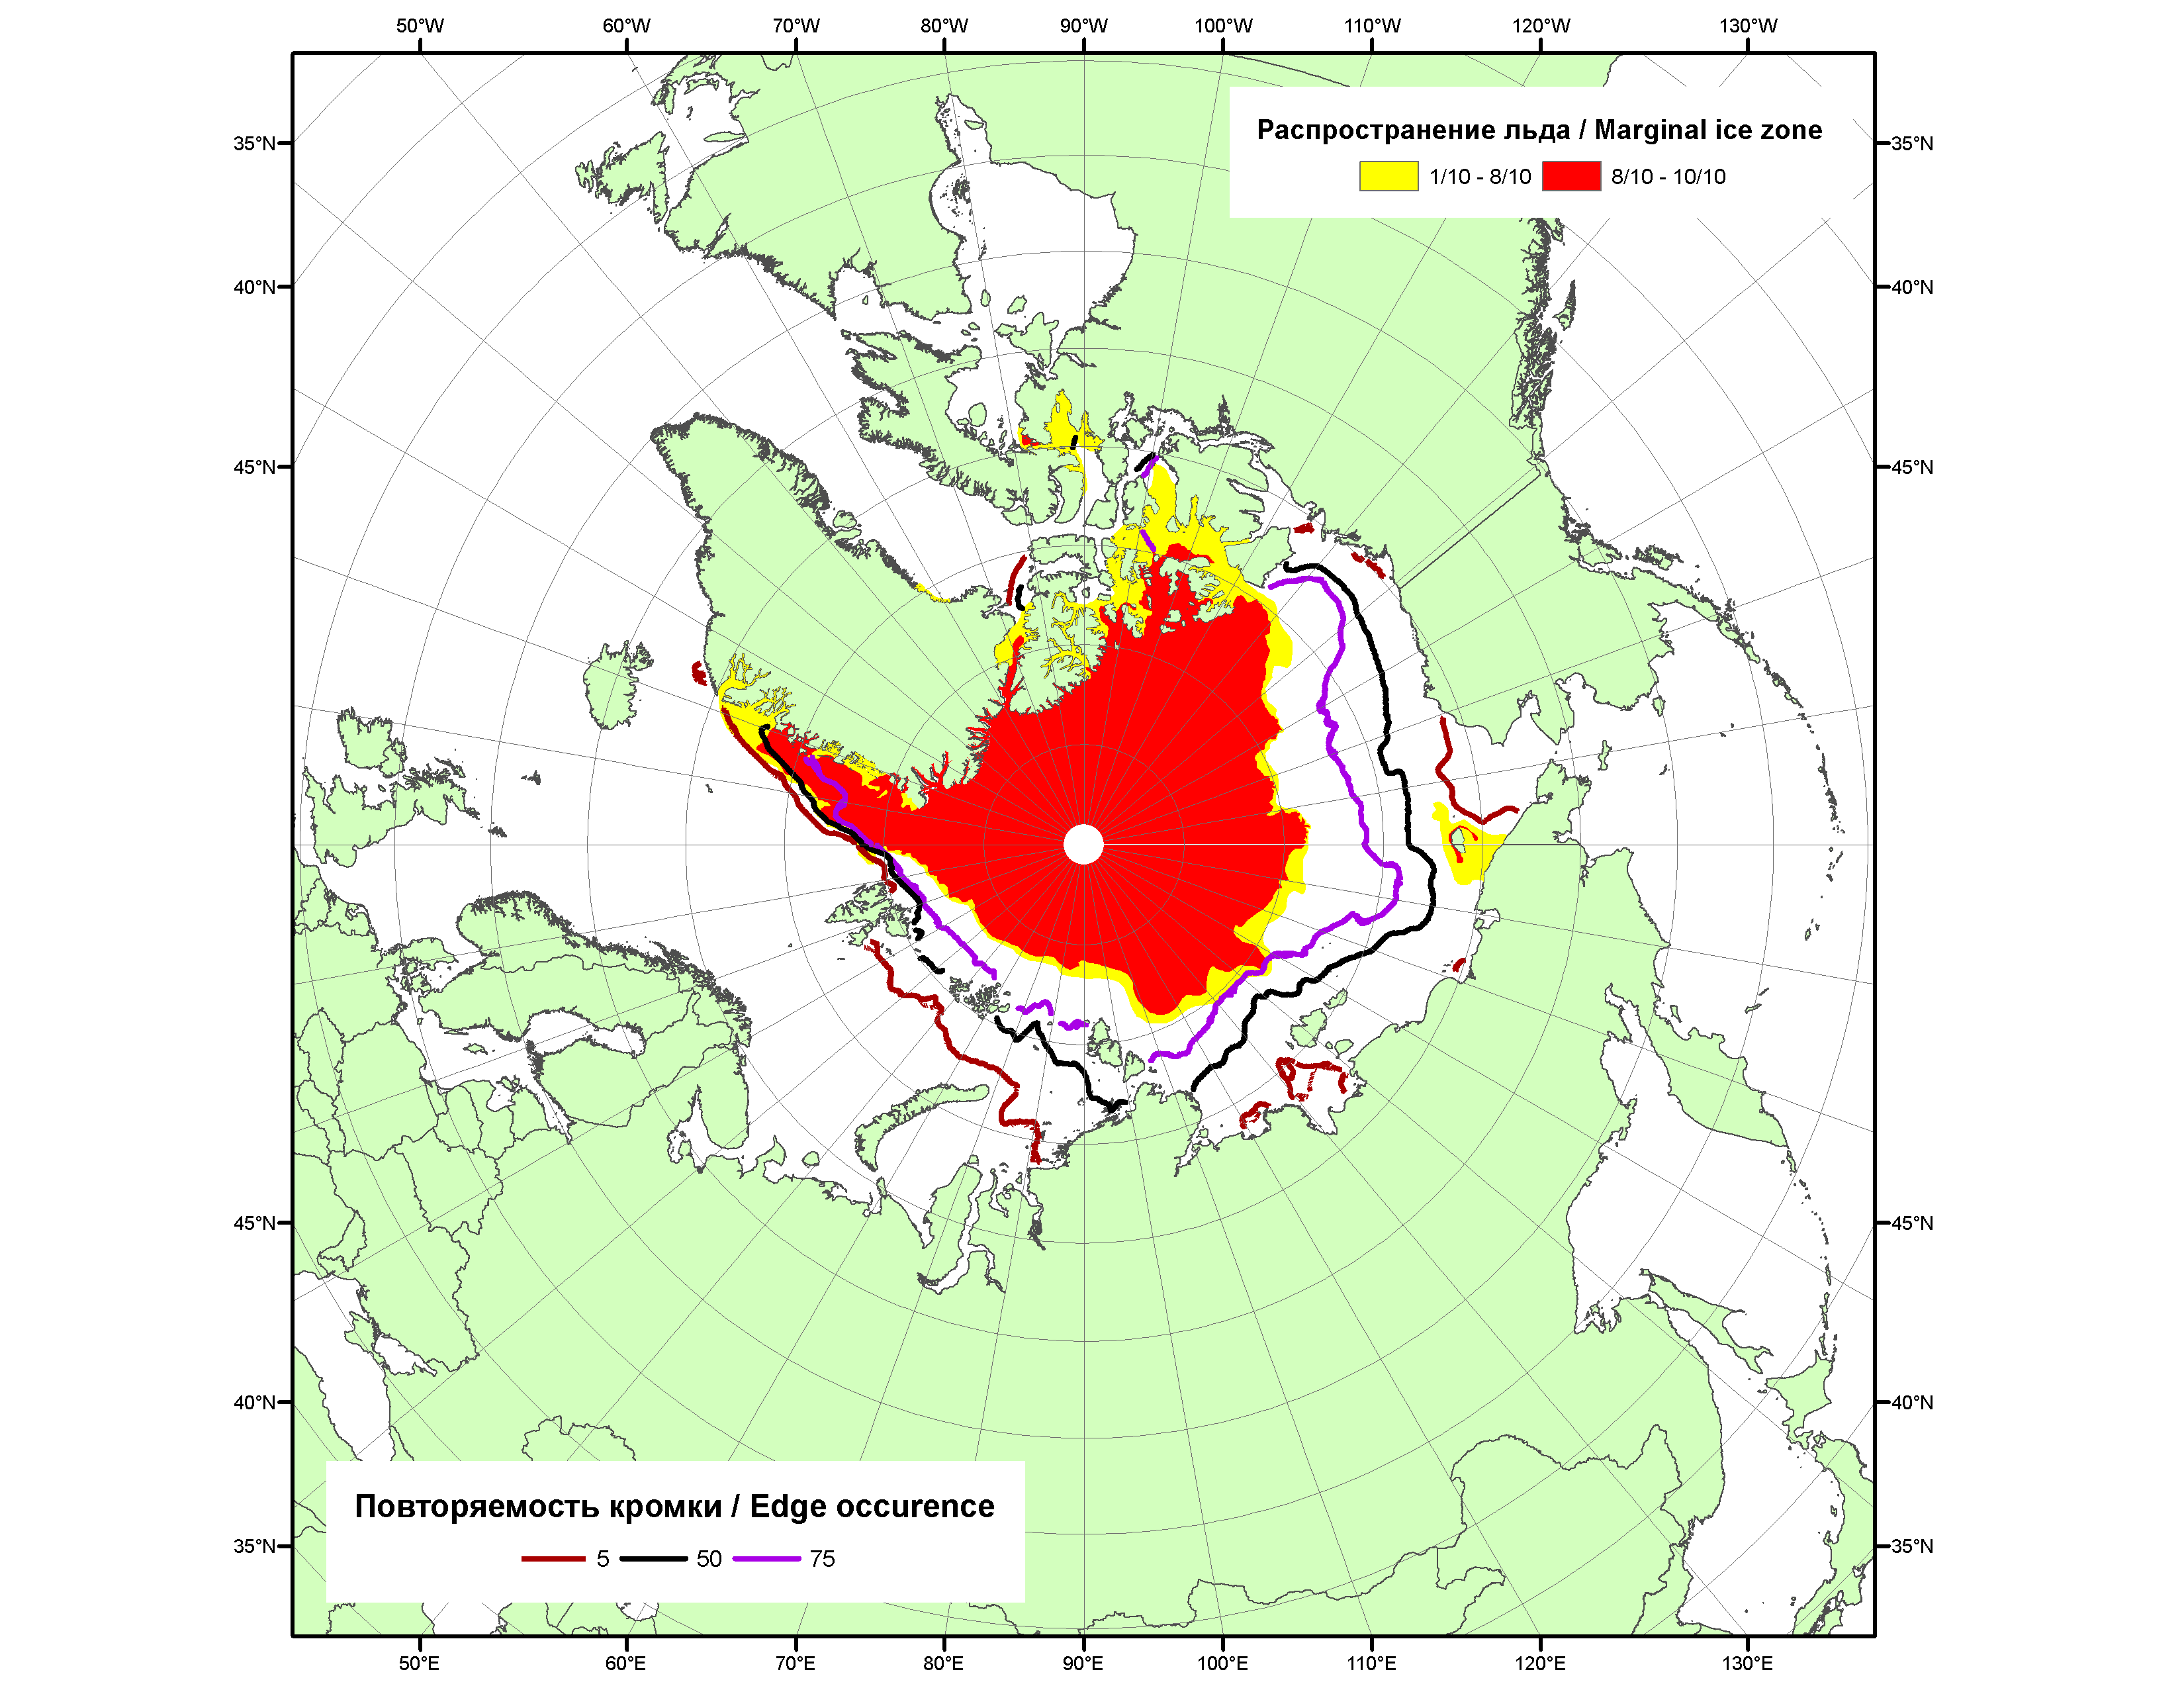

Рисунок 1б – Положение кромки льда (районов безледокольного плаванья) и сплоченных льдов СЛО за 24.09.2012 г. на основе ледового анализа Национального Ледового Центра США и повторяемость кромки за 21.09-25.09 за период 1979-2012 гг. по наблюдениям SSMR-SSM/I-SSMIS (алгоритм NASATEAM)
2008
2009
2010  2011 | 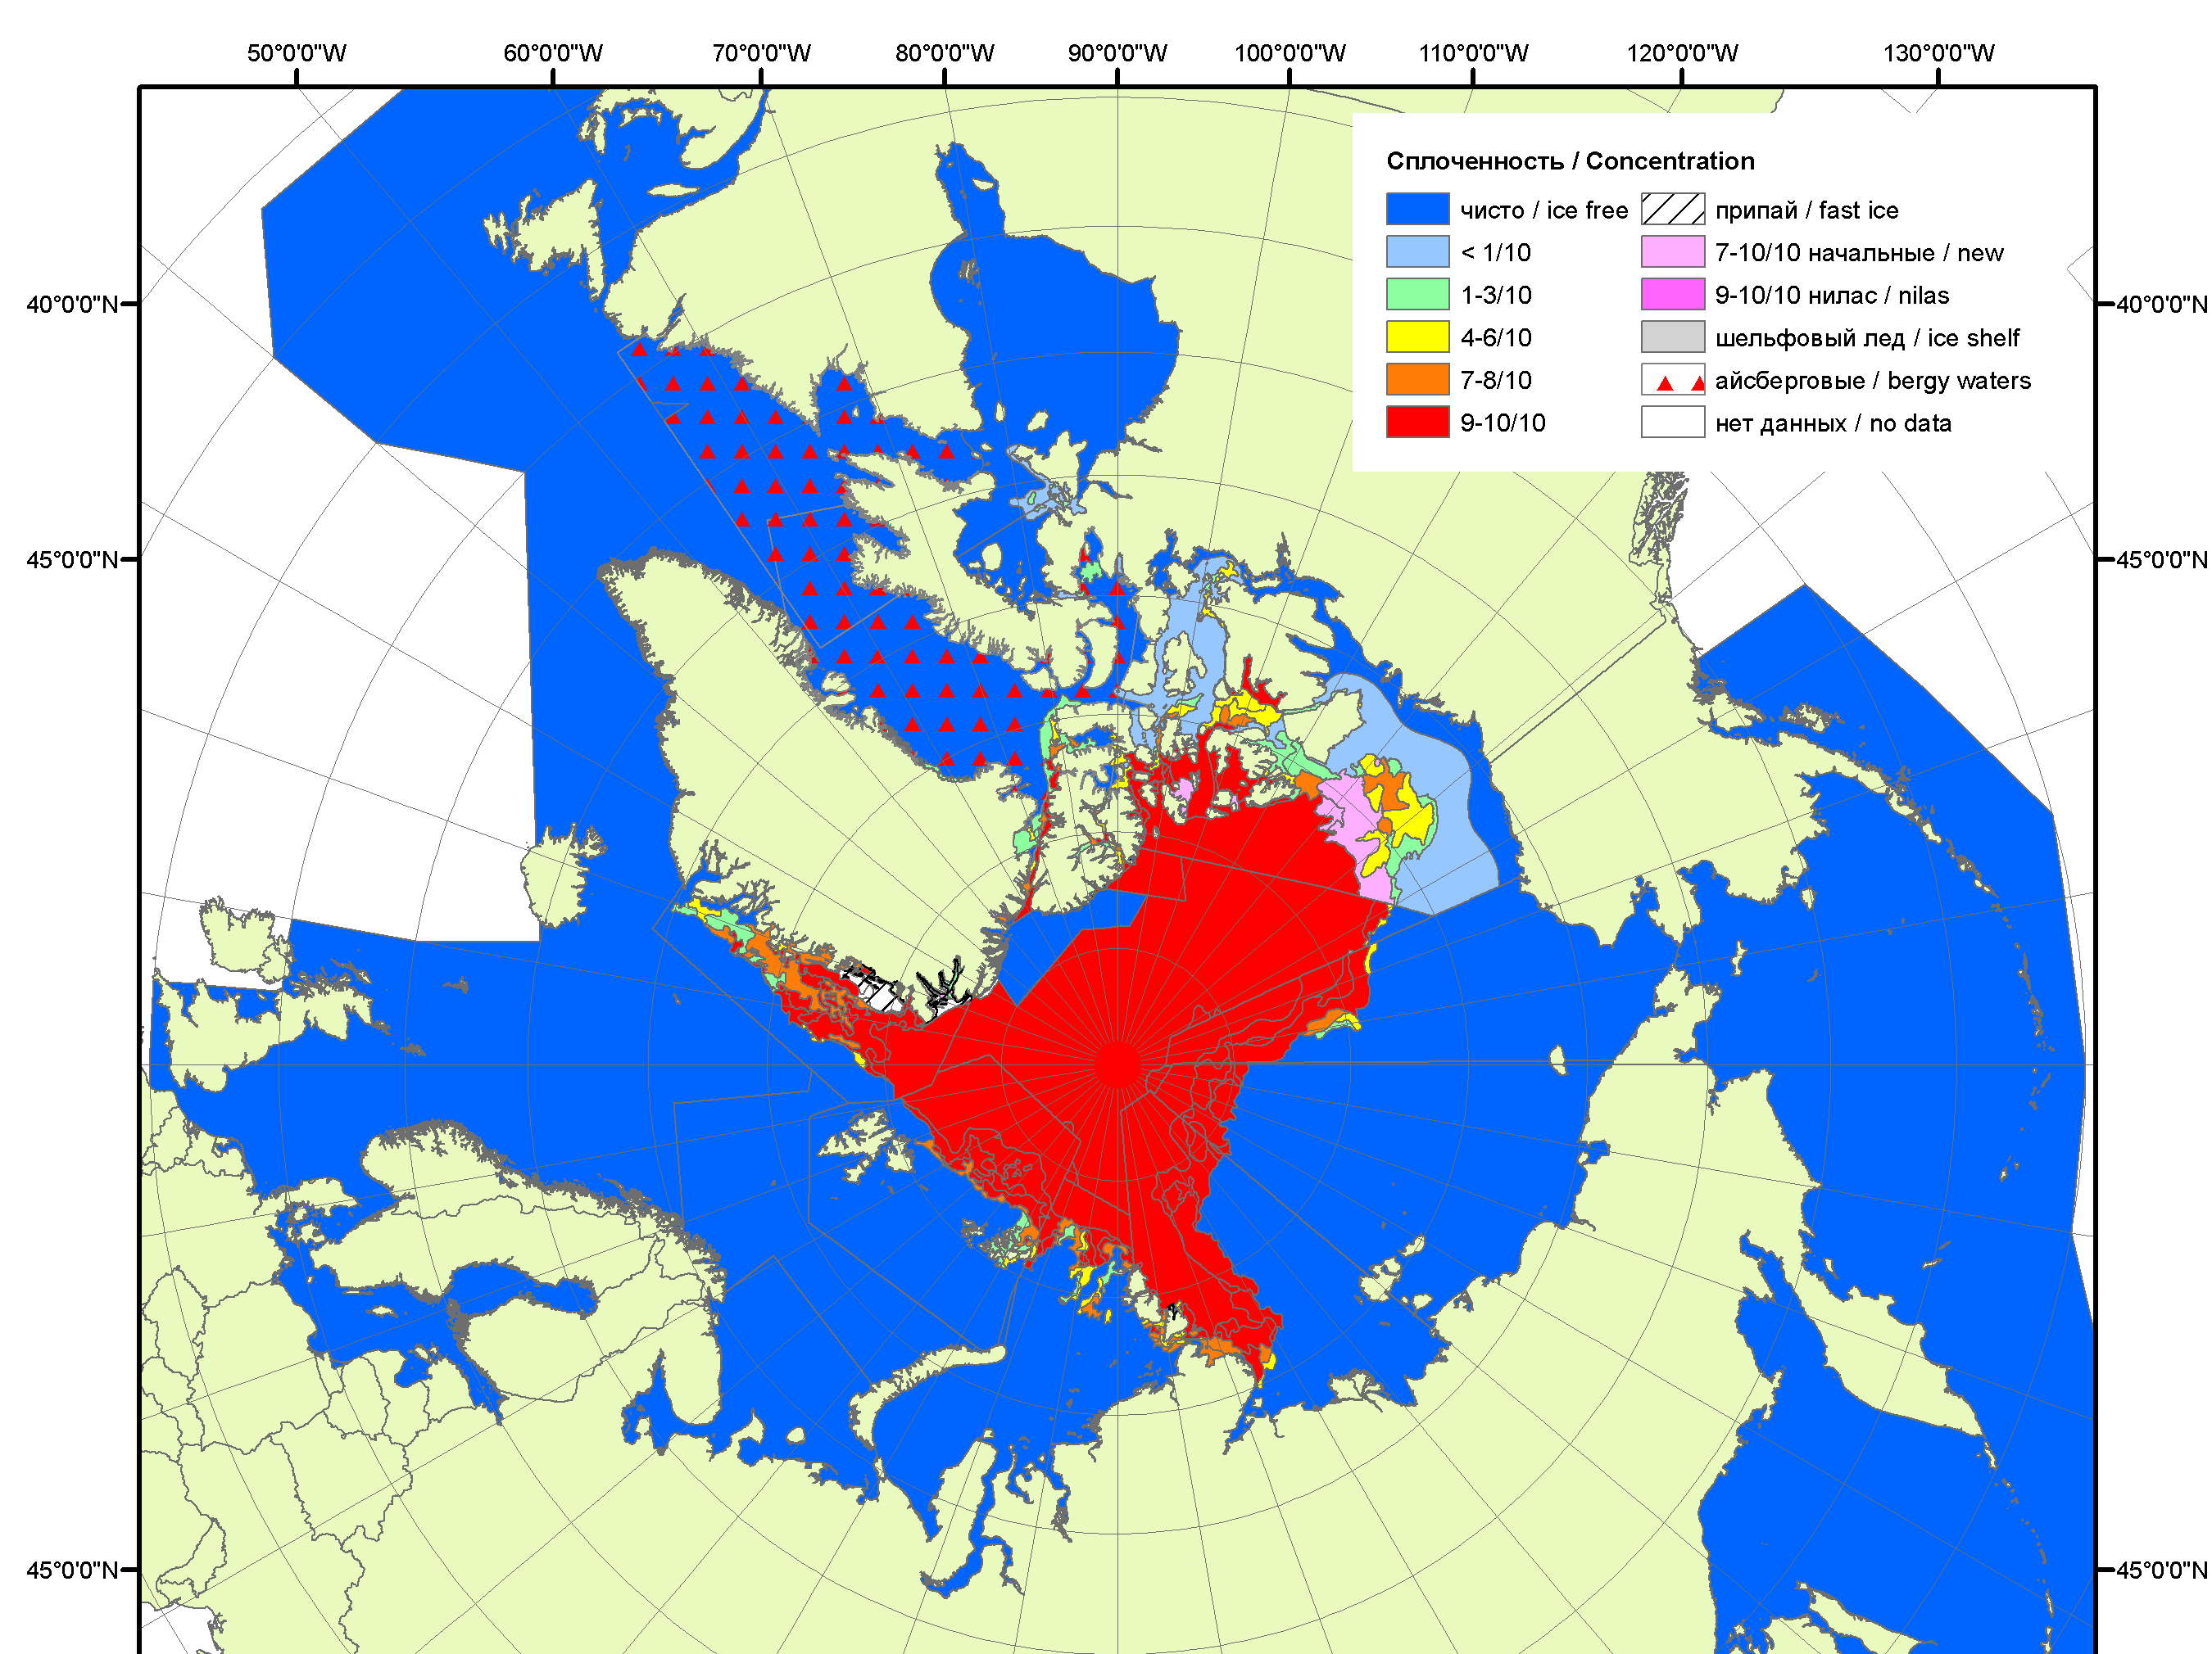  2007
 | 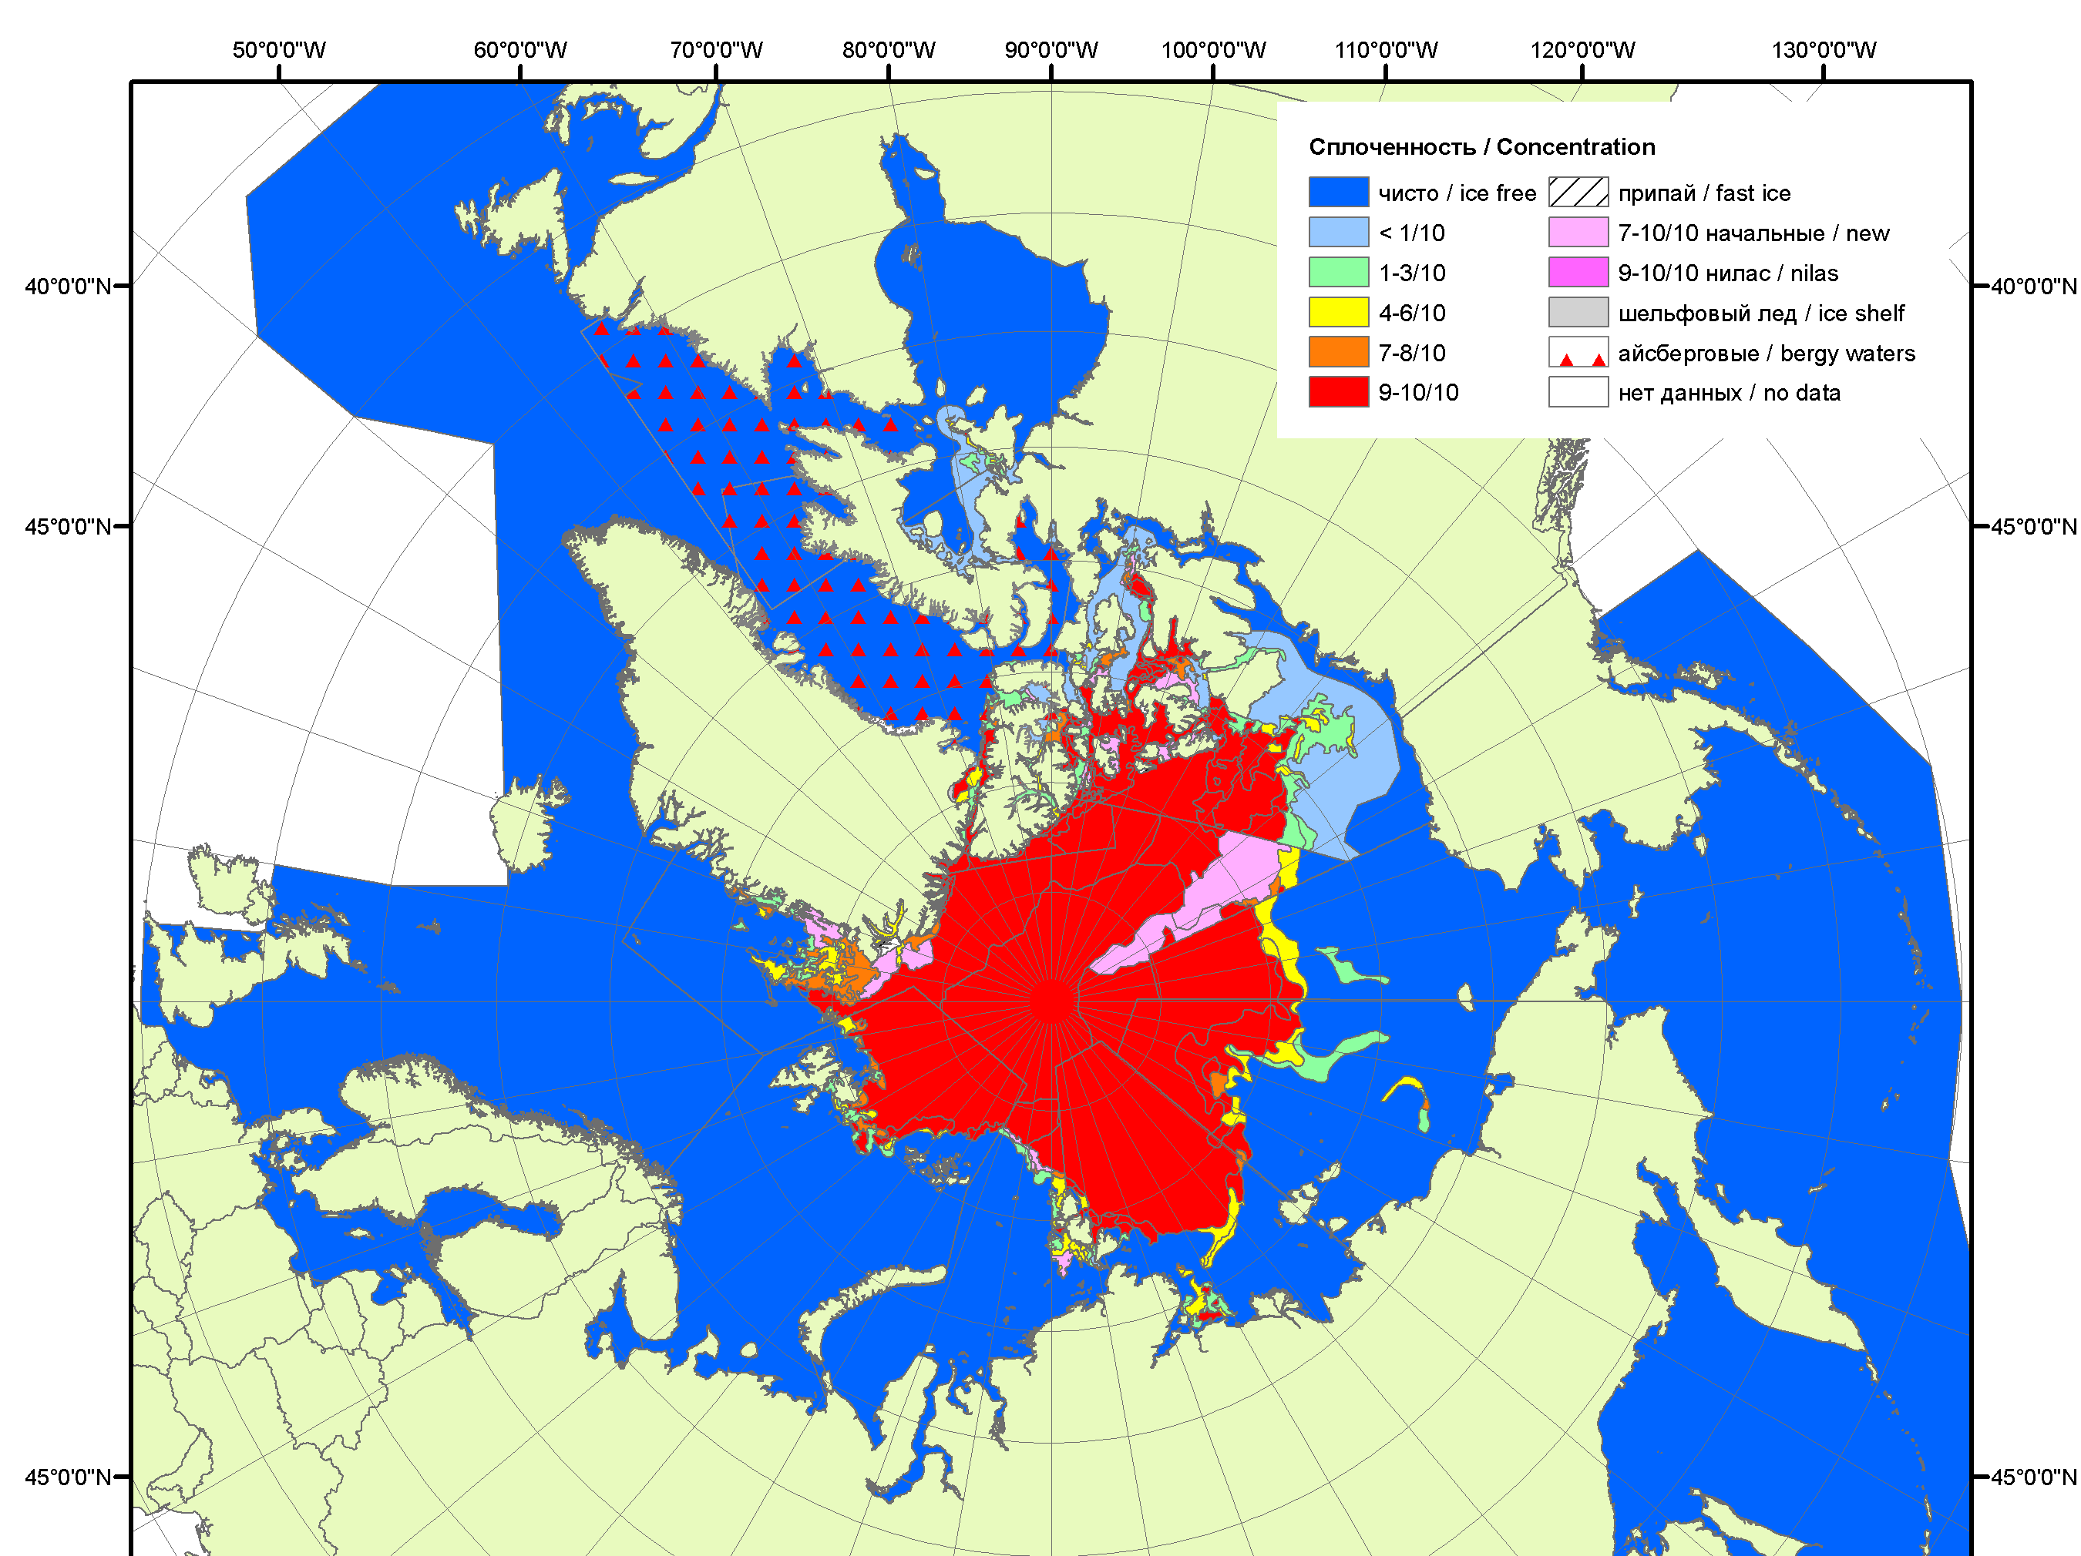
 | 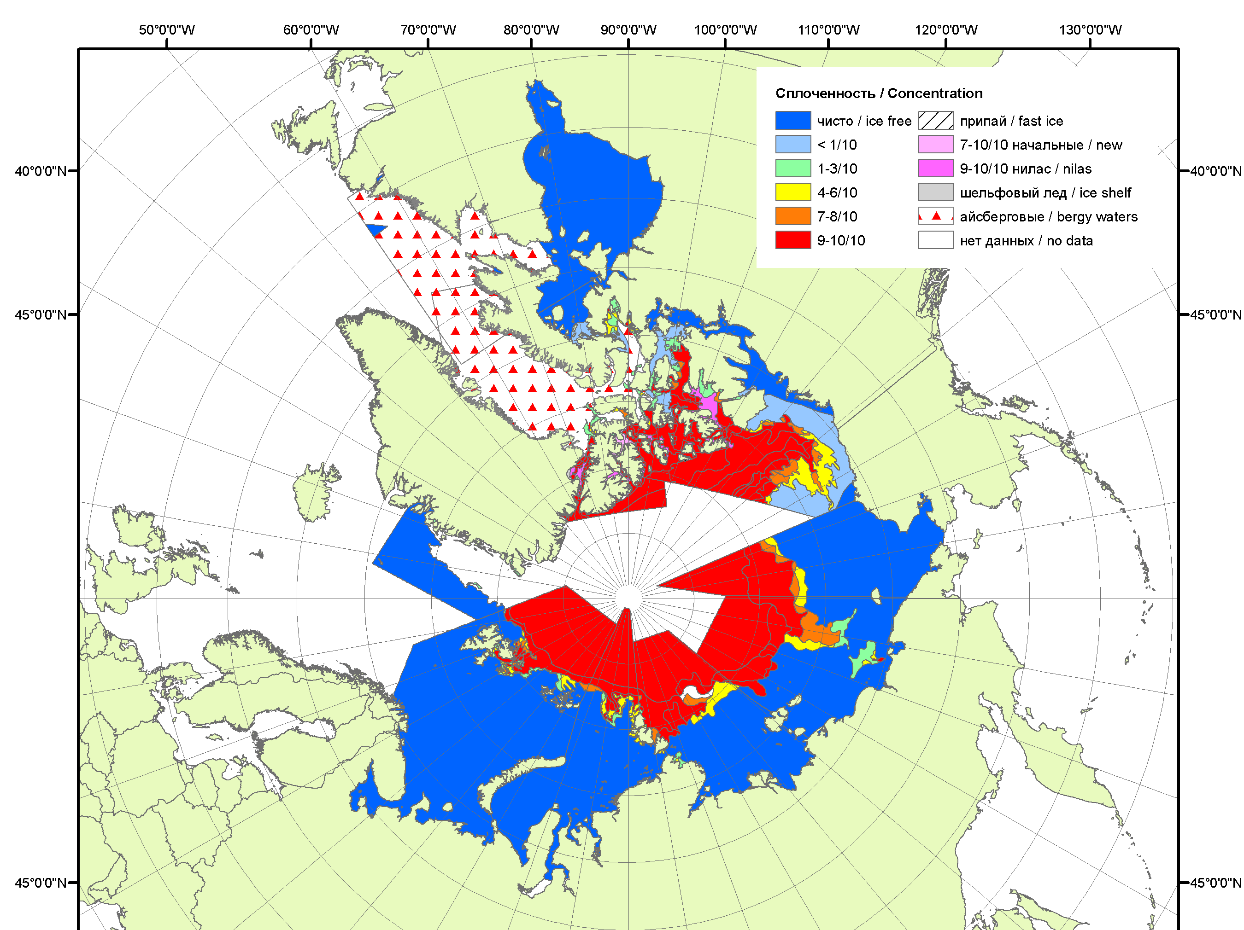
 | 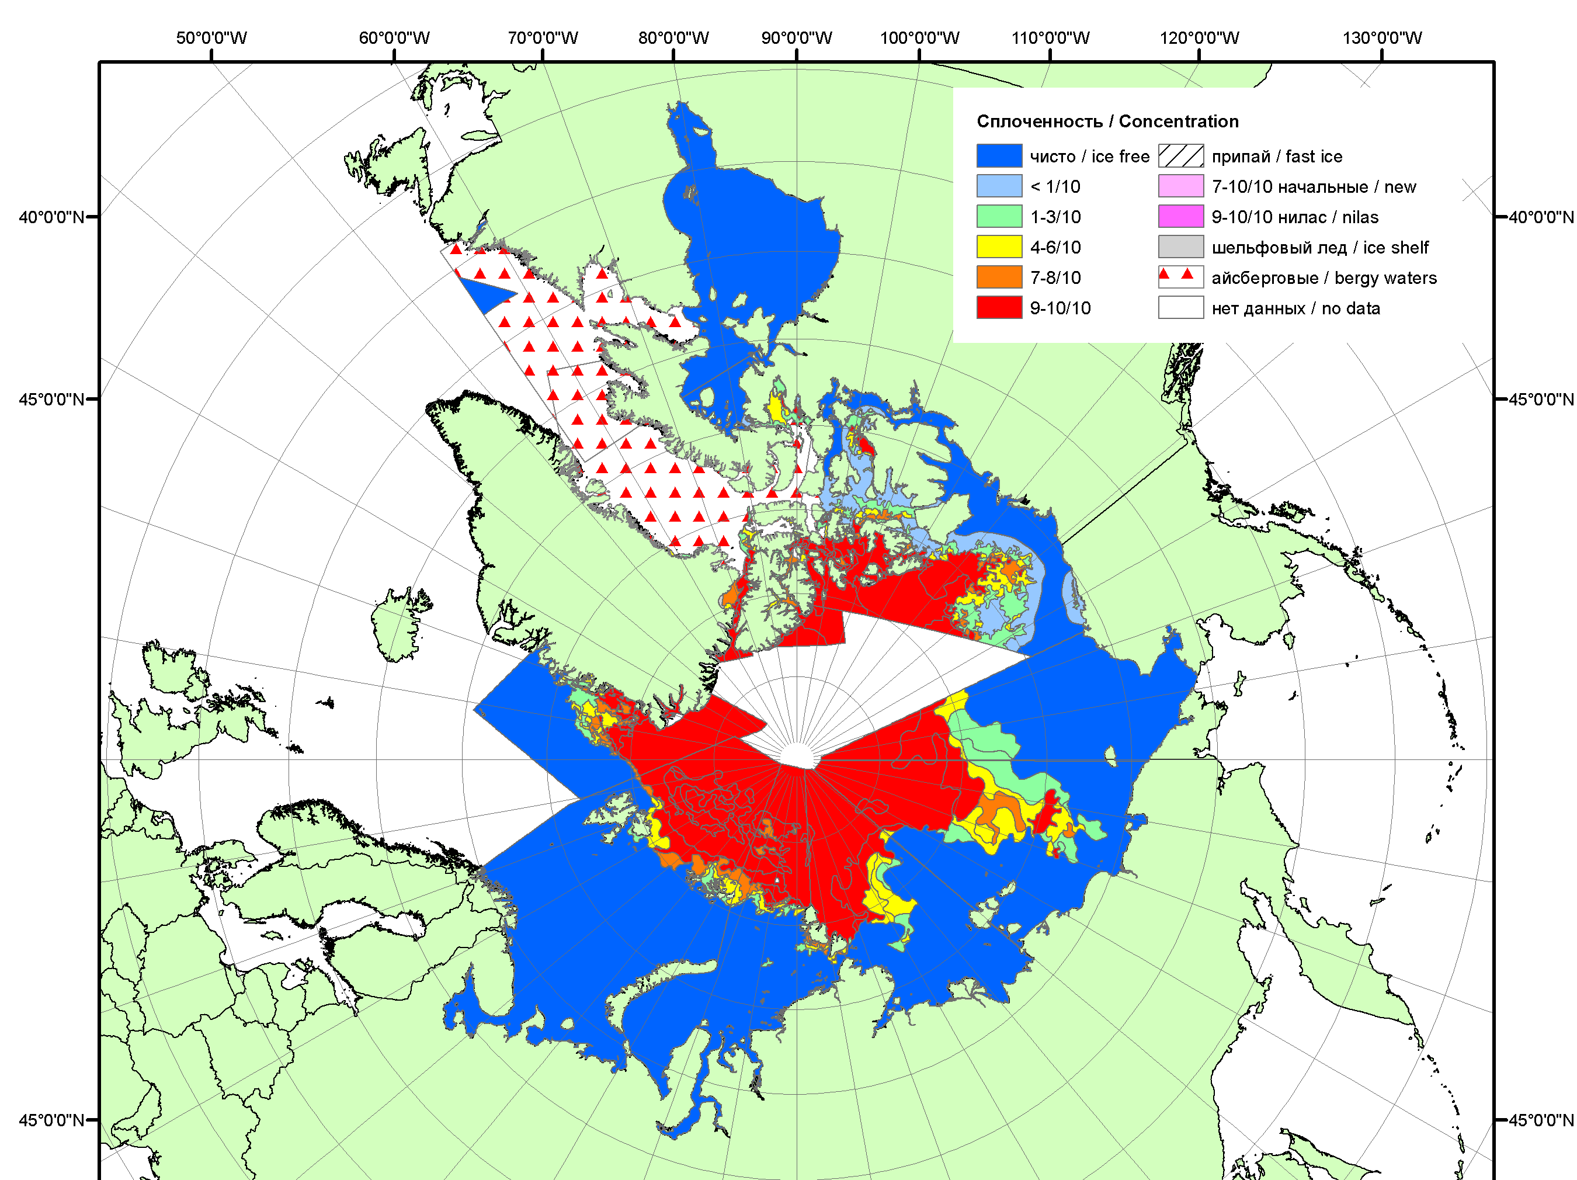
 | 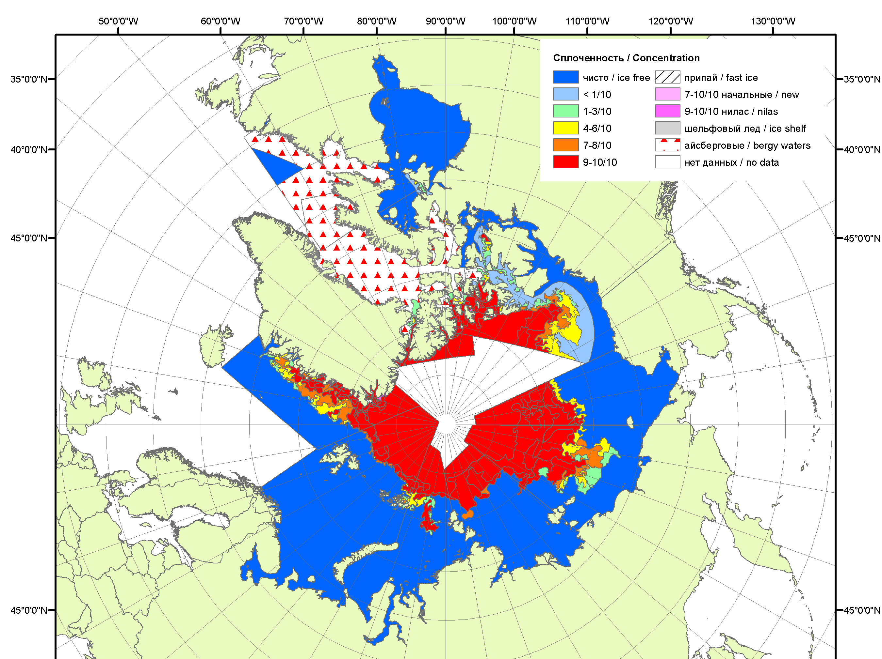

Рисунок 1в – Обзорная ледовая карта СЛО за 17.09-25.09.2012 г. и аналогичные периоды 2007-2011 гг. на основе ледового анализа ААНИИ, Канадской ледовой и Национального ледового центра США.

Таблица 1 – Динамика изменения значений ледовитости по сравнению с предыдущей неделей для морей Северной полярной области за 17 – 23 сентября 2012 г. по данным наблюдений SSMR-SSM/I-SSMIS

Регион | Северная полярная область | Сектор 45°W-95°E | Сектор 95°E-170°W | Сектор 170°W-45°W
Разность | 65.0 | -98.9 | 107.2 | 56.8
тыс.кв.км/сут. | 9.3 | -14.1 | 15.3 | 8.1

Таблица 2 - Медианные значения ледовитости для Северной полярной области и 3-х меридиональных секторов за 1– 23 сентября и 17 – 23 сентября 2012 г. и её аномалии от 2008-2011 гг. и интервалов 2002-2012 гг. и 1978-2012 гг. по данным наблюдений SSMR-SSM/I-SSMIS, алгоритм NASATEAM
Северная полярная область
Месяц | S, тыс. км² | Аномалии, тыс км²/%
Месяц | S, тыс. км² | 2007 г | 2008 г | 2009 г | 2010 г | 2011 г | 2002-2012гг | 1978-2012гг
01-23.09 | 3509.6 | -817.4 | -1145.9 | -1708.8 | -1296.3 | -981.5 | -1615.8 | -2809.8
01-23.09 | 3509.6 | -18.9 | -24.6 | -32.7 | -27.0 | -21.9 | -31.5 | -44.5
17-23.09 | 3502.4 | -752.8 | -1098.3 | -1753.8 | -1132.9 | -1104.6 | -1584.5 | -2841.1
17-23.09 | 3502.4 | -17.7 | -23.9 | -33.4 | -24.4 | -24.0 | -31.1 | -44.8
Сектор 45°W-95°E (Гренландское - Карское моря)
Месяц | S, тыс. км² | Аномалии, тыс км²/%
Месяц | S, тыс. км² | 2007 г | 2008 г | 2009 г | 2010 г | 2011 г | 2002-2012гг | 1978-2012гг
01-23.09 | 1061.1 | -311.0 | -166.9 | -314.7 | -252.5 | -143.9 | -249.3 | -427.0
01-23.09 | 1061.1 | -22.7 | -13.6 | -22.9 | -19.2 | -11.9 | -19.0 | -28.7
17-23.09 | 977.9 | -379.6 | -235.9 | -388.5 | -336.8 | -241.5 | -339.2 | -517.6
17-23.09 | 977.9 | -28.0 | -19.4 | -28.4 | -25.6 | -19.8 | -25.8 | -34.6
Сектор 95°E-170°W (моря Лаптевых - Чукотское, Берингово, Охотское)
Месяц | S, тыс. км² | Аномалии, тыс км²/%
Месяц | S, тыс. км² | 2007 г | 2008 г | 2009 г | 2010 г | 2011 г | 2002-2012гг | 1978-2012гг
01-23.09 | 803.0 | 7.9 | -625.9 | -735.4 | -675.5 | -546.2 | -697.2 | -1288.6
01-23.09 | 803.0 | 1.0 | -43.8 | -47.8 | -45.7 | -40.5 | -46.5 | -61.6
17-23.09 | 840.4 | 80.4 | -523.0 | -712.7 | -490.5 | -526.8 | -617.9 | -1261.6
17-23.09 | 840.4 | 10.6 | -38.4 | -45.9 | -36.9 | -38.5 | -42.4 | -60.0
Сектор 170°W-45°W (море Бофорта и Канадская Арктика)
Месяц | S, тыс. км² | Аномалии, тыс км²/%
Месяц | S, тыс. км² | 2007 г | 2008 г | 2009 г | 2010 г | 2011 г | 2002-2012гг | 1978-2012гг
01-23.09 | 1645.5 | -514.4 | -353.1 | -658.6 | -368.3 | -291.3 | -669.3 | -1094.2
01-23.09 | 1645.5 | -23.8 | -17.7 | -28.6 | -18.3 | -15.0 | -28.9 | -39.9
17-23.09 | 1684.1 | -453.6 | -339.3 | -652.6 | -305.7 | -336.3 | -627.4 | -1061.9
17-23.09 | 1684.1 | -21.2 | -16.8 | -27.9 | -15.4 | -16.6 | -27.1 | -38.7

Таблица 3 – Экстремальные и средние значения ледовитости для Северной полярной области и 3 меридиональных секторов за 17 – 23 сентября 1979-2012 гг. по данным наблюдений SSMR-SSM/I-SSMIS, алгоритм NASATEAM
Северная полярная область
Месяц | Минимальное знач. | Максимальное знач. | Среднее знач. | Медиана
17-23.09 | 3346.2  17.09.2012 | 7913.5  22.09.1996 | 6343.5 | 6451.9
Сектор 45°W-95°E (Гренландское - Карское моря)
Месяц | Минимальное знач. | Максимальное знач. | Среднее знач. | Медиана
17-23.09 | 957.9  19.09.2012 | 2024.5  17.09.1989 | 1495.5 | 1466.0
Сектор 95°E-170°W (моря Лаптевых - Чукотское, Берингово, Охотское)
Месяц | Минимальное знач. | Максимальное знач. | Среднее знач. | Медиана
17-23.09 | 714.6  17.09.2012 | 3079.8  23.09.1996 | 2102.0 | 2140.7
Сектор 170°W-45°W (море Бофорта и Канадская Арктика)
Месяц | Минимальное знач. | Максимальное знач. | Среднее знач. | Медиана
17-23.09 | 1617.8  17.09.2012 | 3384.5  20.09.1983 | 2746.0 | 2844.4

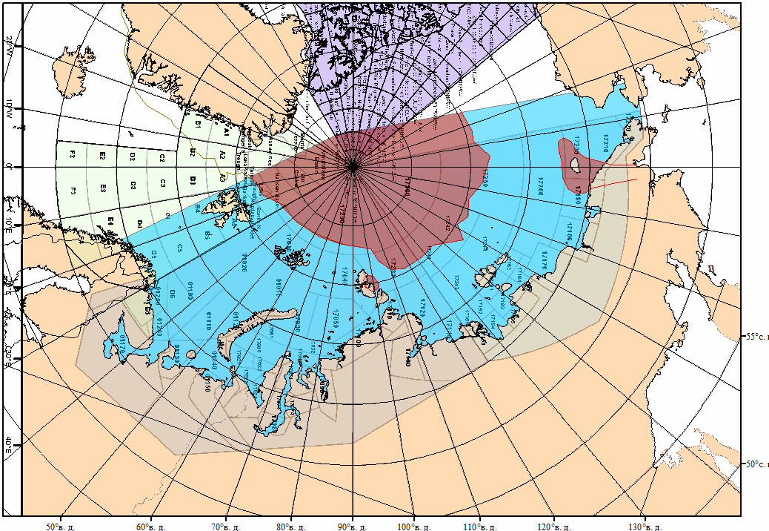

Рисунок 2 – Положение кромки льда (районов безледокольного плаванья) в МЕТЗОНах XX-XXI на 25.09.2012 1200UTC
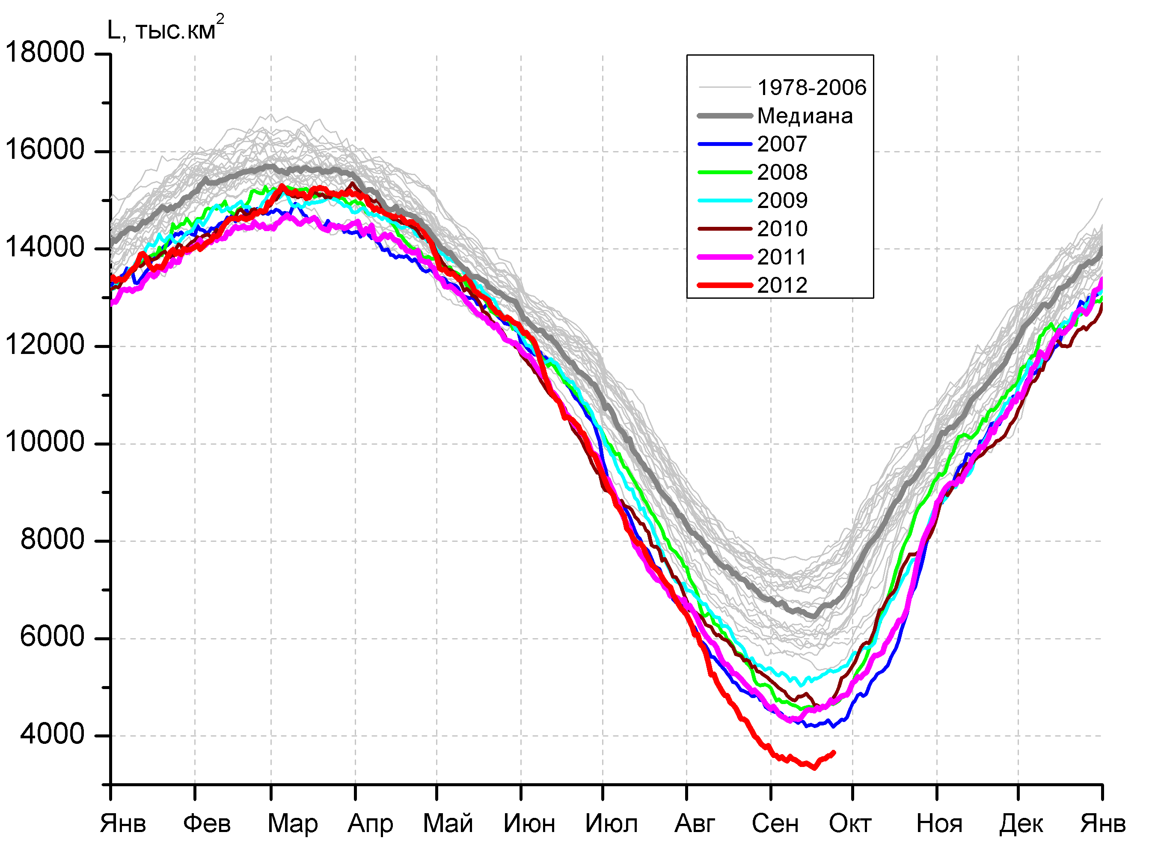  а)  в)  б)  г) | 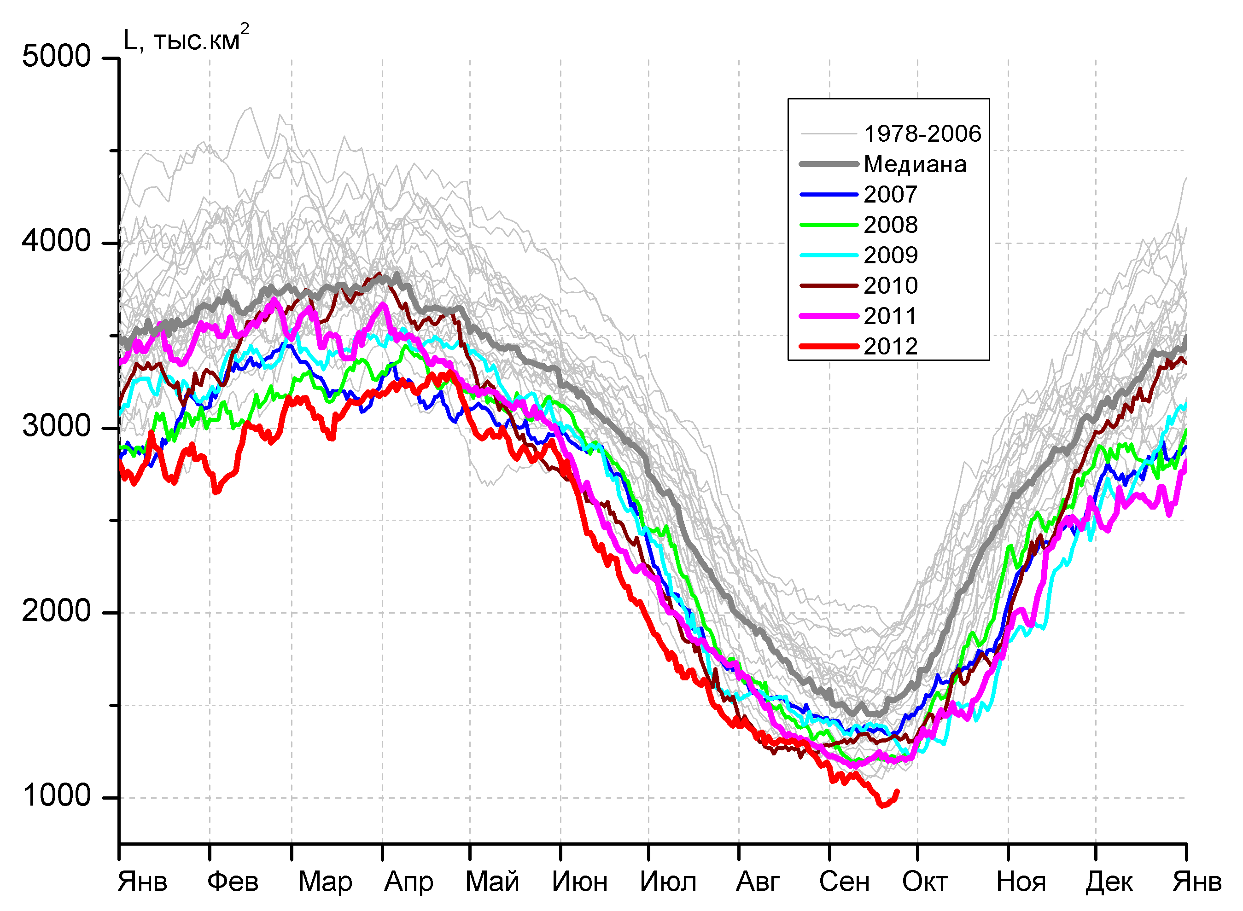
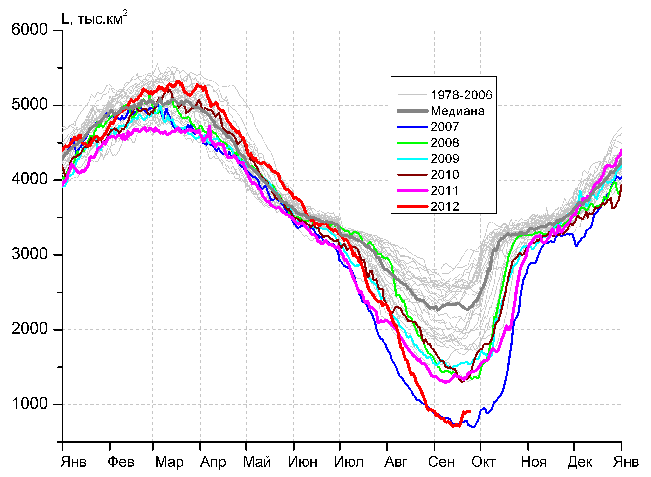 | 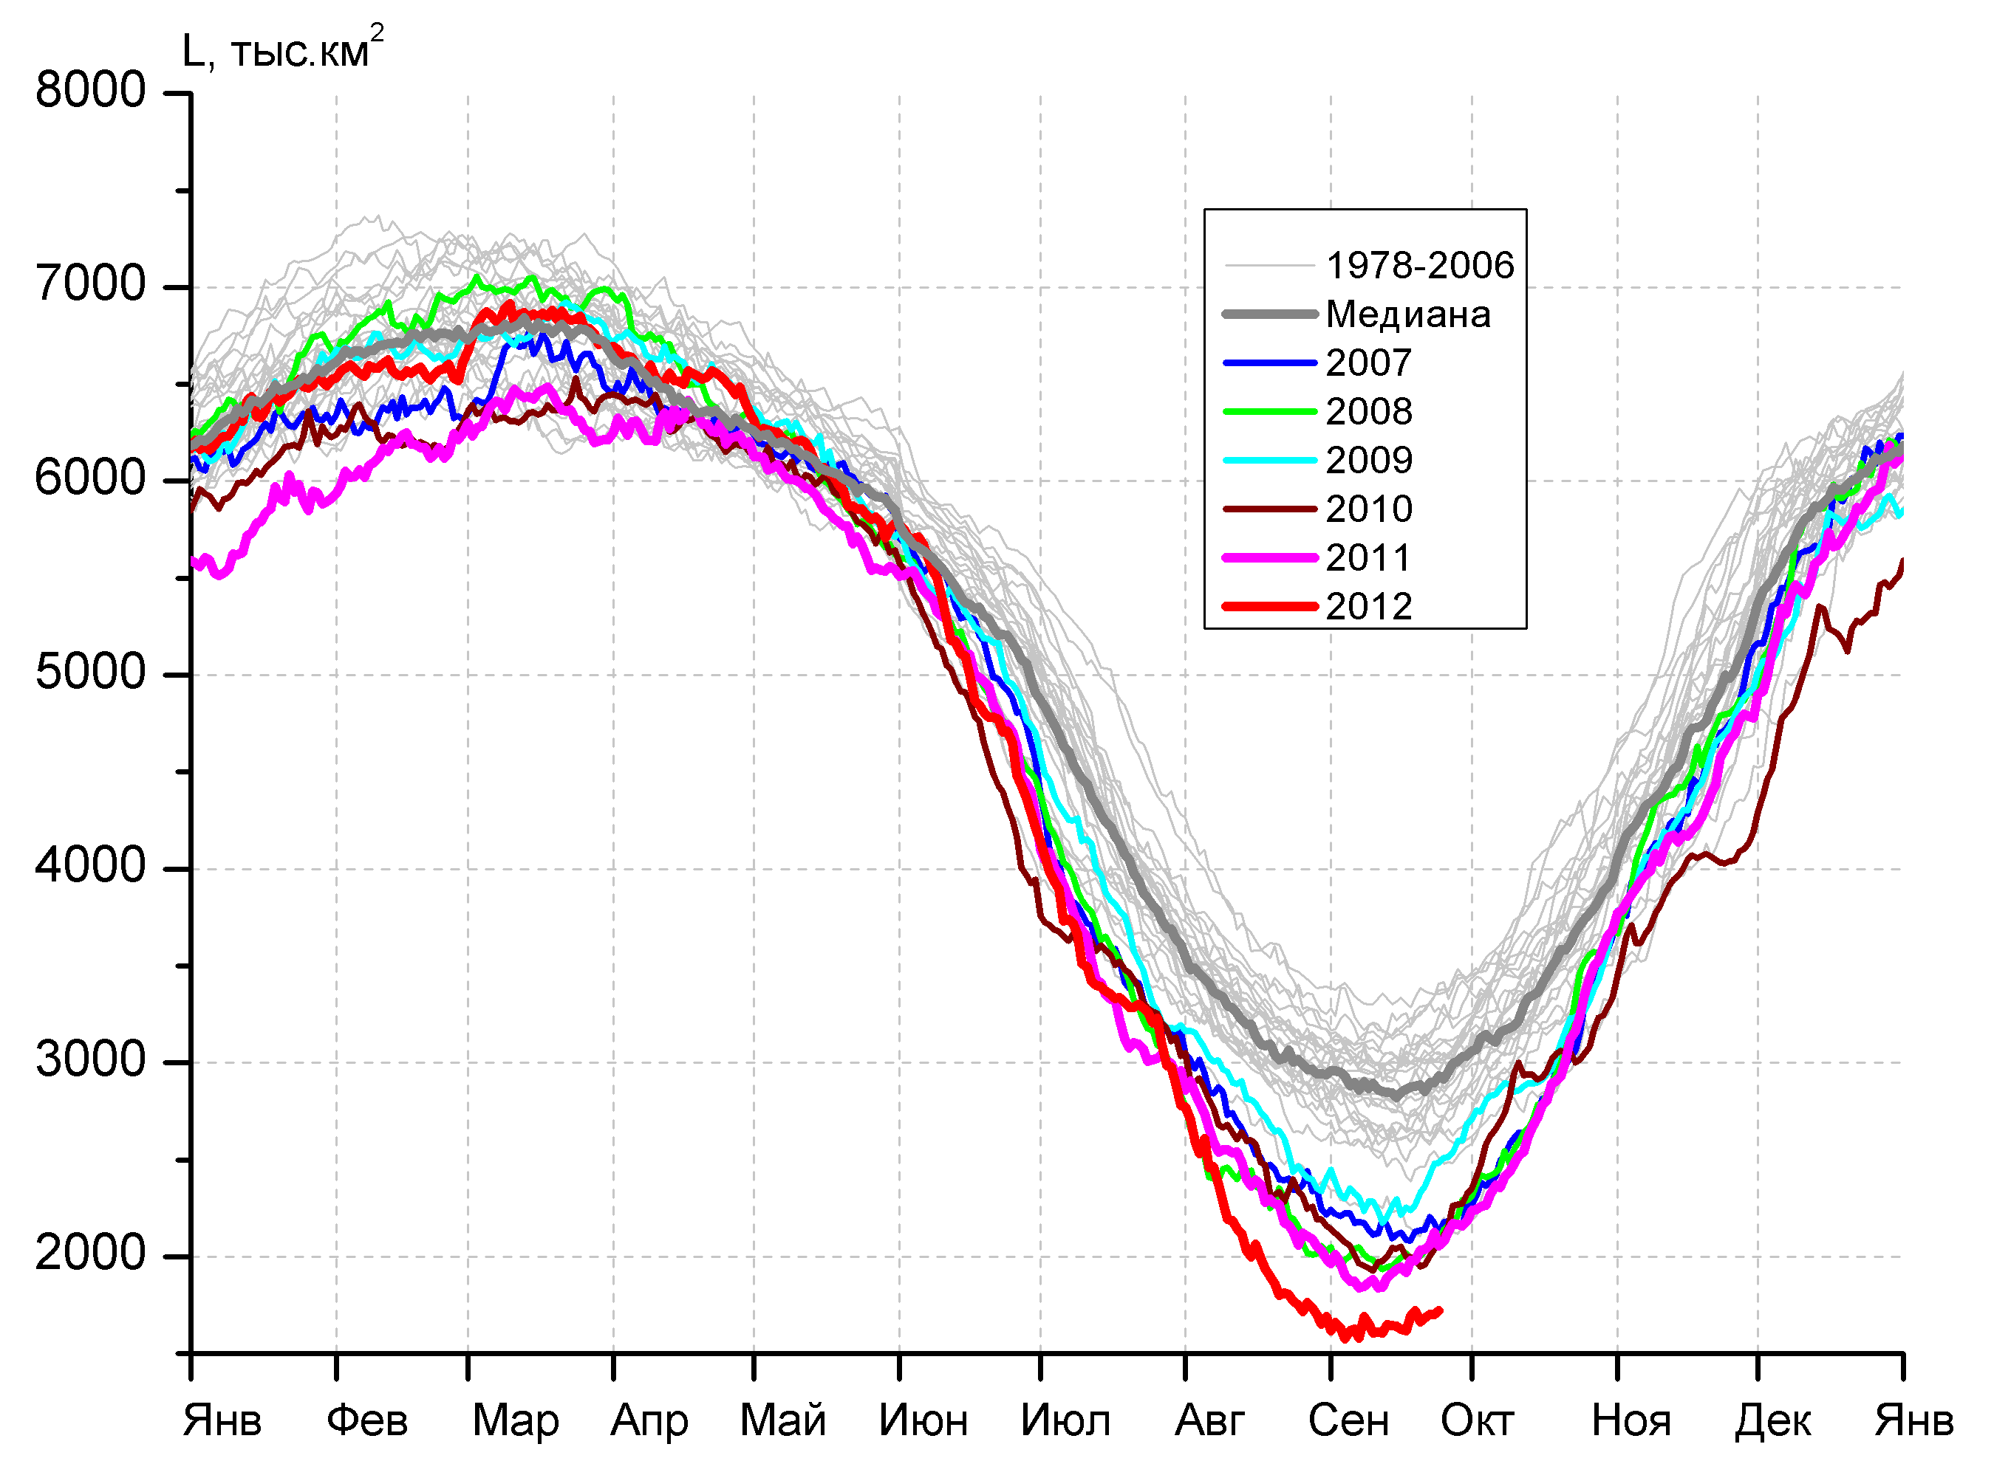

Рисунок 3 – Ежедневные оценки сезонного хода ледовитости для Северной Полярной Области и трех меридиональных секторов за период 26.10.1978 - 23.09.2012 по годам на основе расчетов по данным SSMR-SSM/I-SSMIS, алгоритм NASATEAM: а) Северная полярная область, б) сектор 45°W-95°E (Гренландское – Карское моря), в) сектор 95°E-170°W (моря Лаптевых – Чукотское и Берингово, Охотское), г) сектор 170°W-45°W (море Бофорта и Канадская Арктика).

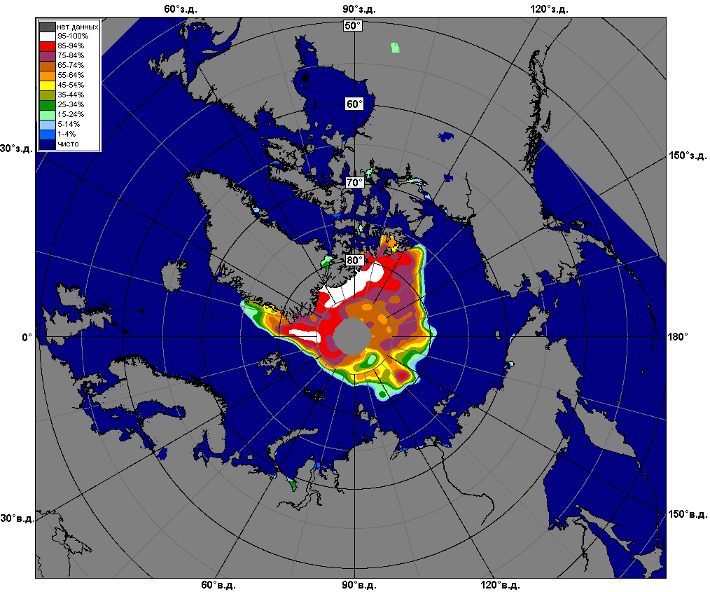 | 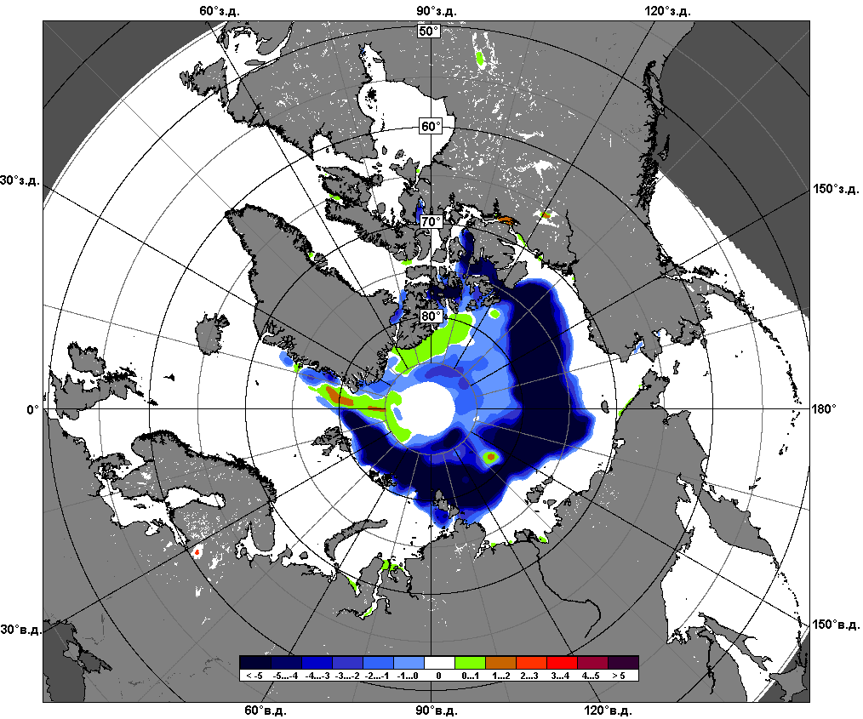 | 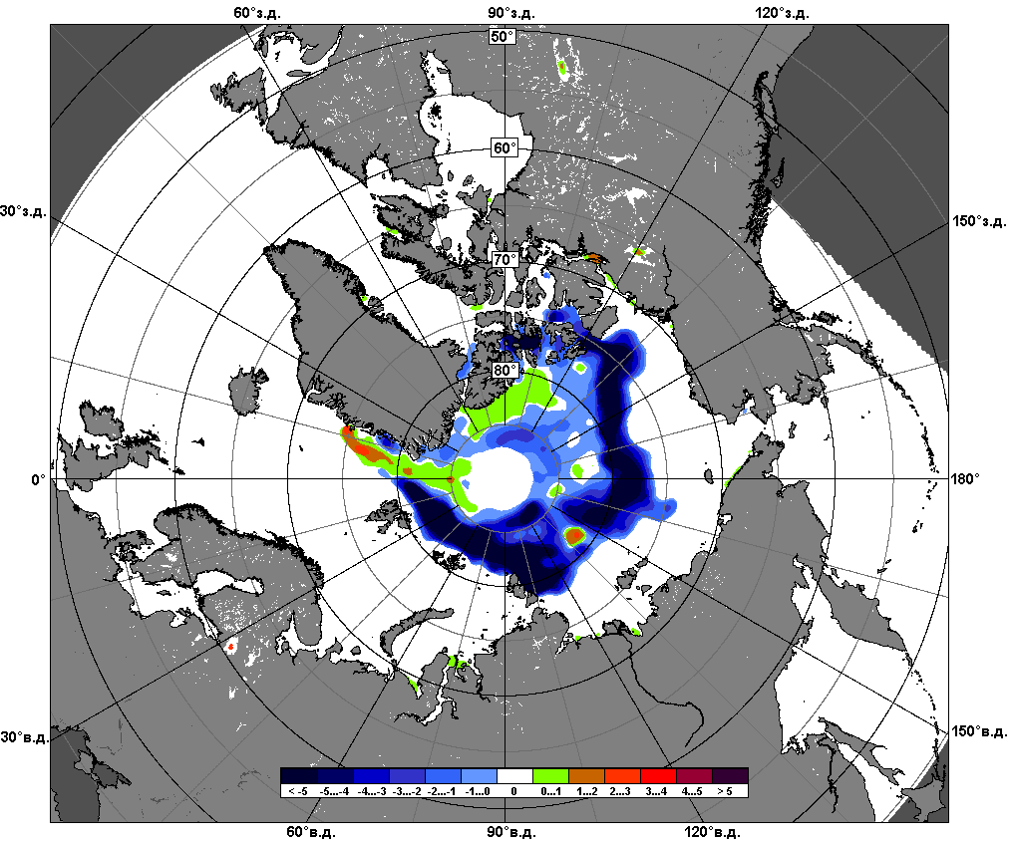
 | 17 – 23 сентября
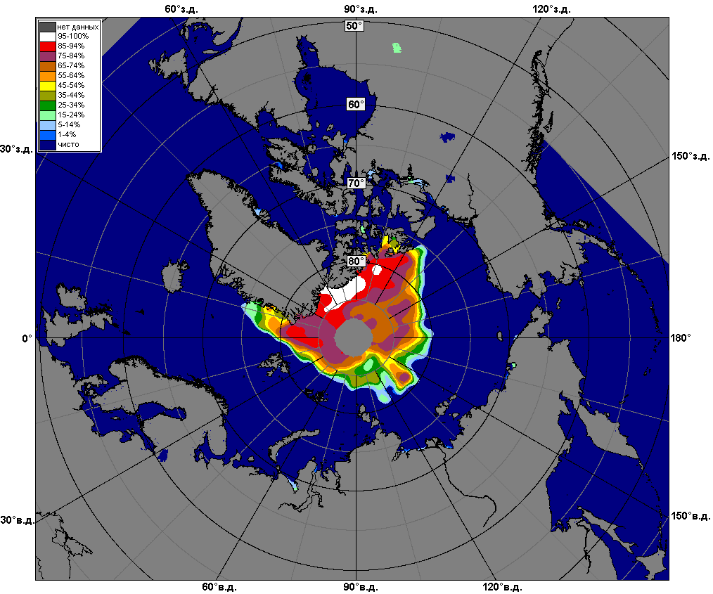 | 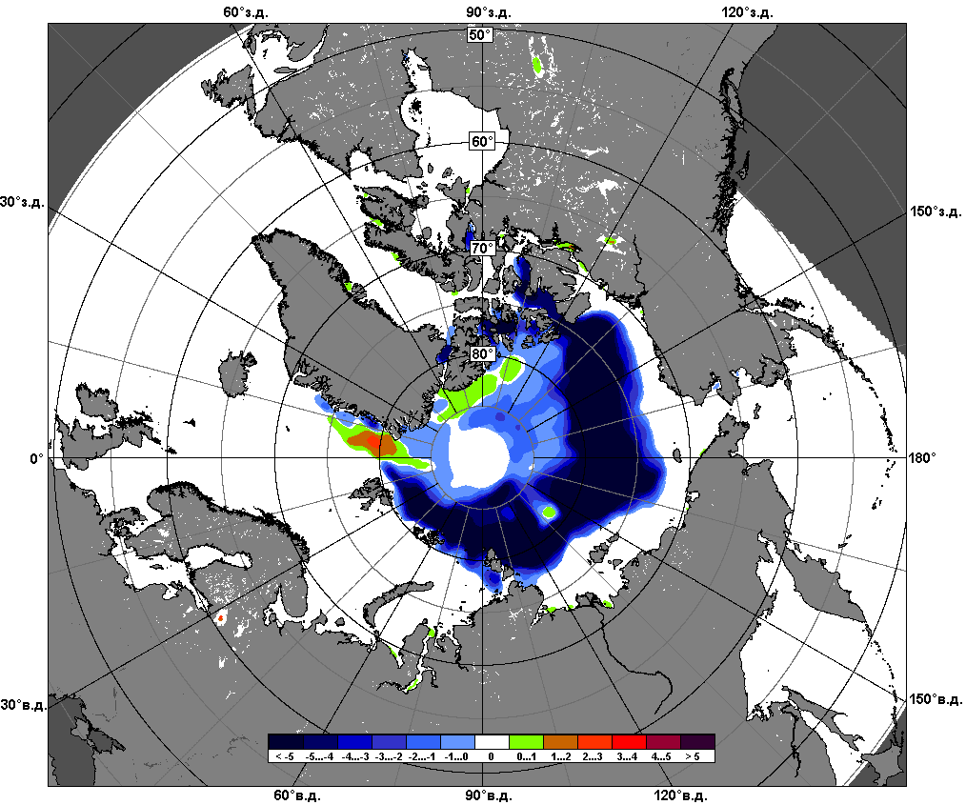 | 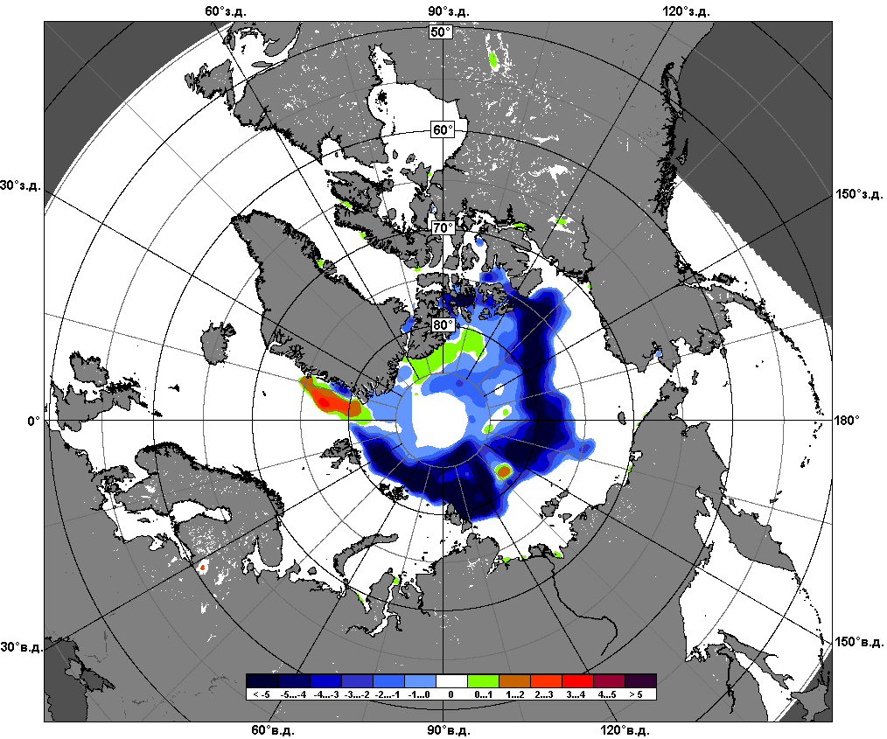
 | 1 – 23 сентября

Рисунок 4 – Медианные распределения сплоченности льда за периоды 17 – 23 сентября и 1 - 23 сентября 2012 г. (слева) и её разности относительно медианного распределения за те же месяца за периоды 1979-2012 (центр) и 2002-2012 гг. (справа) на основе расчетов по данным SSMR-SSM/I-SSMIS, алгоритм NASATEAM.

Южный океан

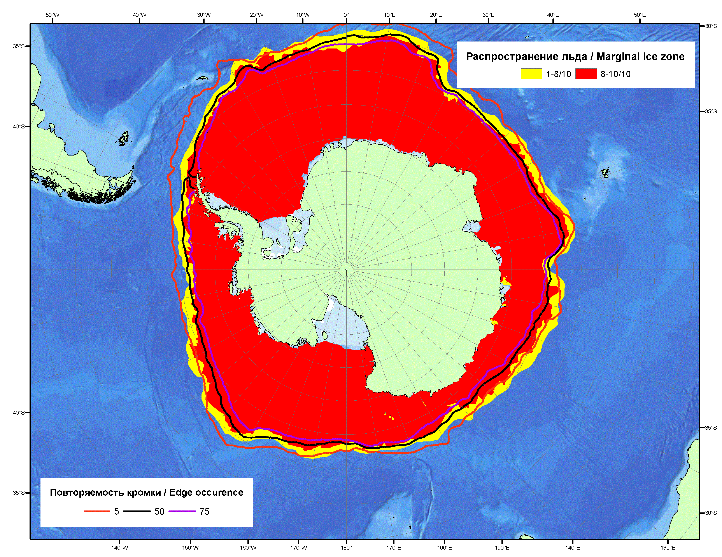

Рисунок 5 – Положение кромки льда (районов безледокольного плаванья) и сплоченных льдов Южного Океана за 24.09.2012 г. на основе ледового анализа Национального Ледового Центра США и повторяемость кромки за 21.09-25.09 за период 1979-2012 гг. по наблюдениям SSMR-SSM/I-SSMIS (алгоритм NASATEAM).

.

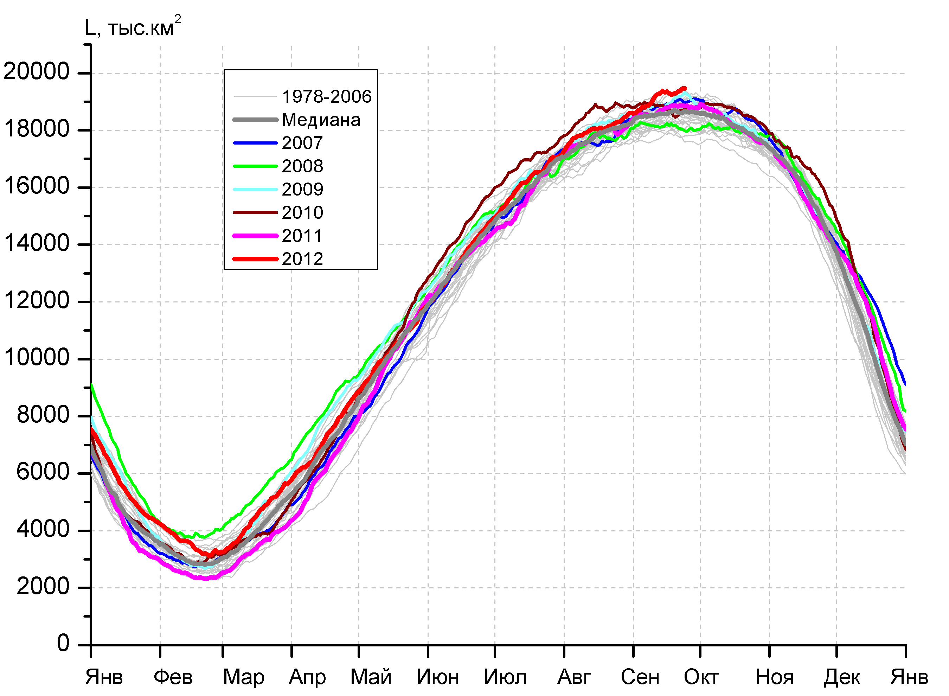  а)  в)  г) | 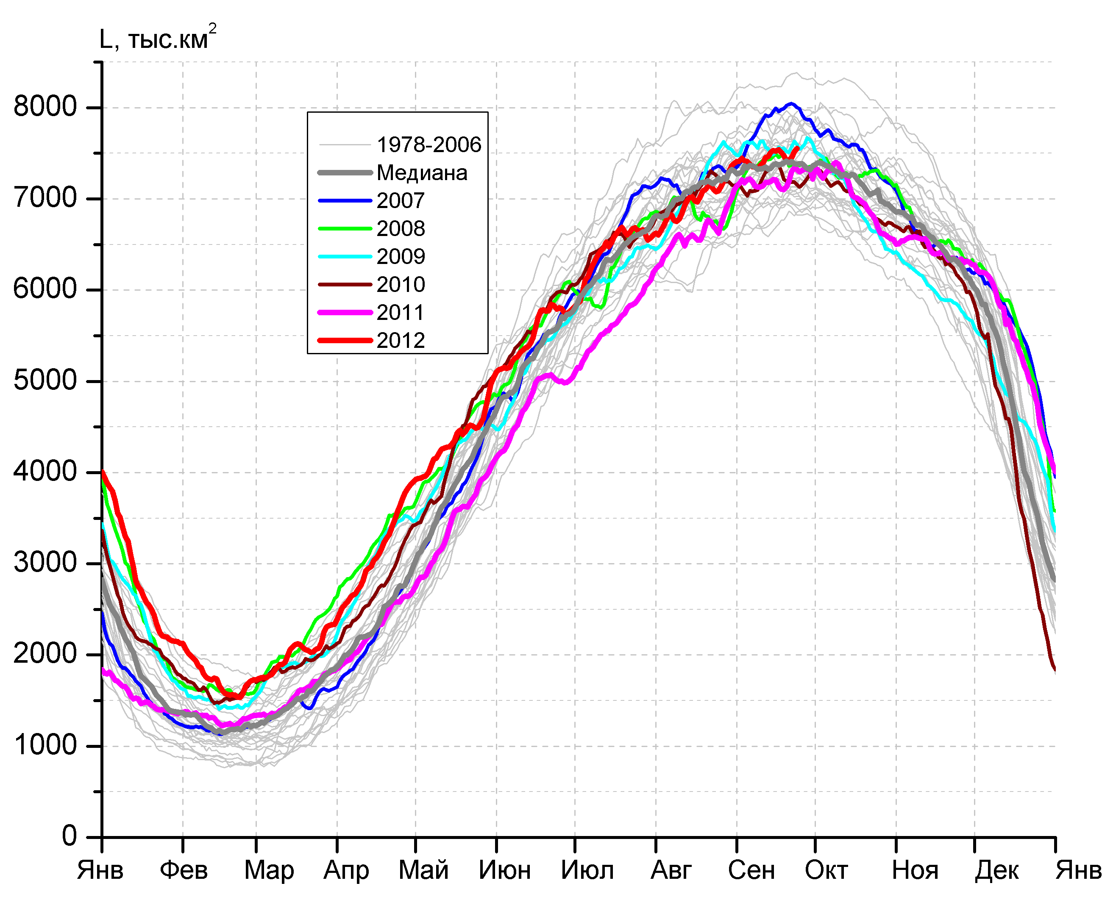  б)
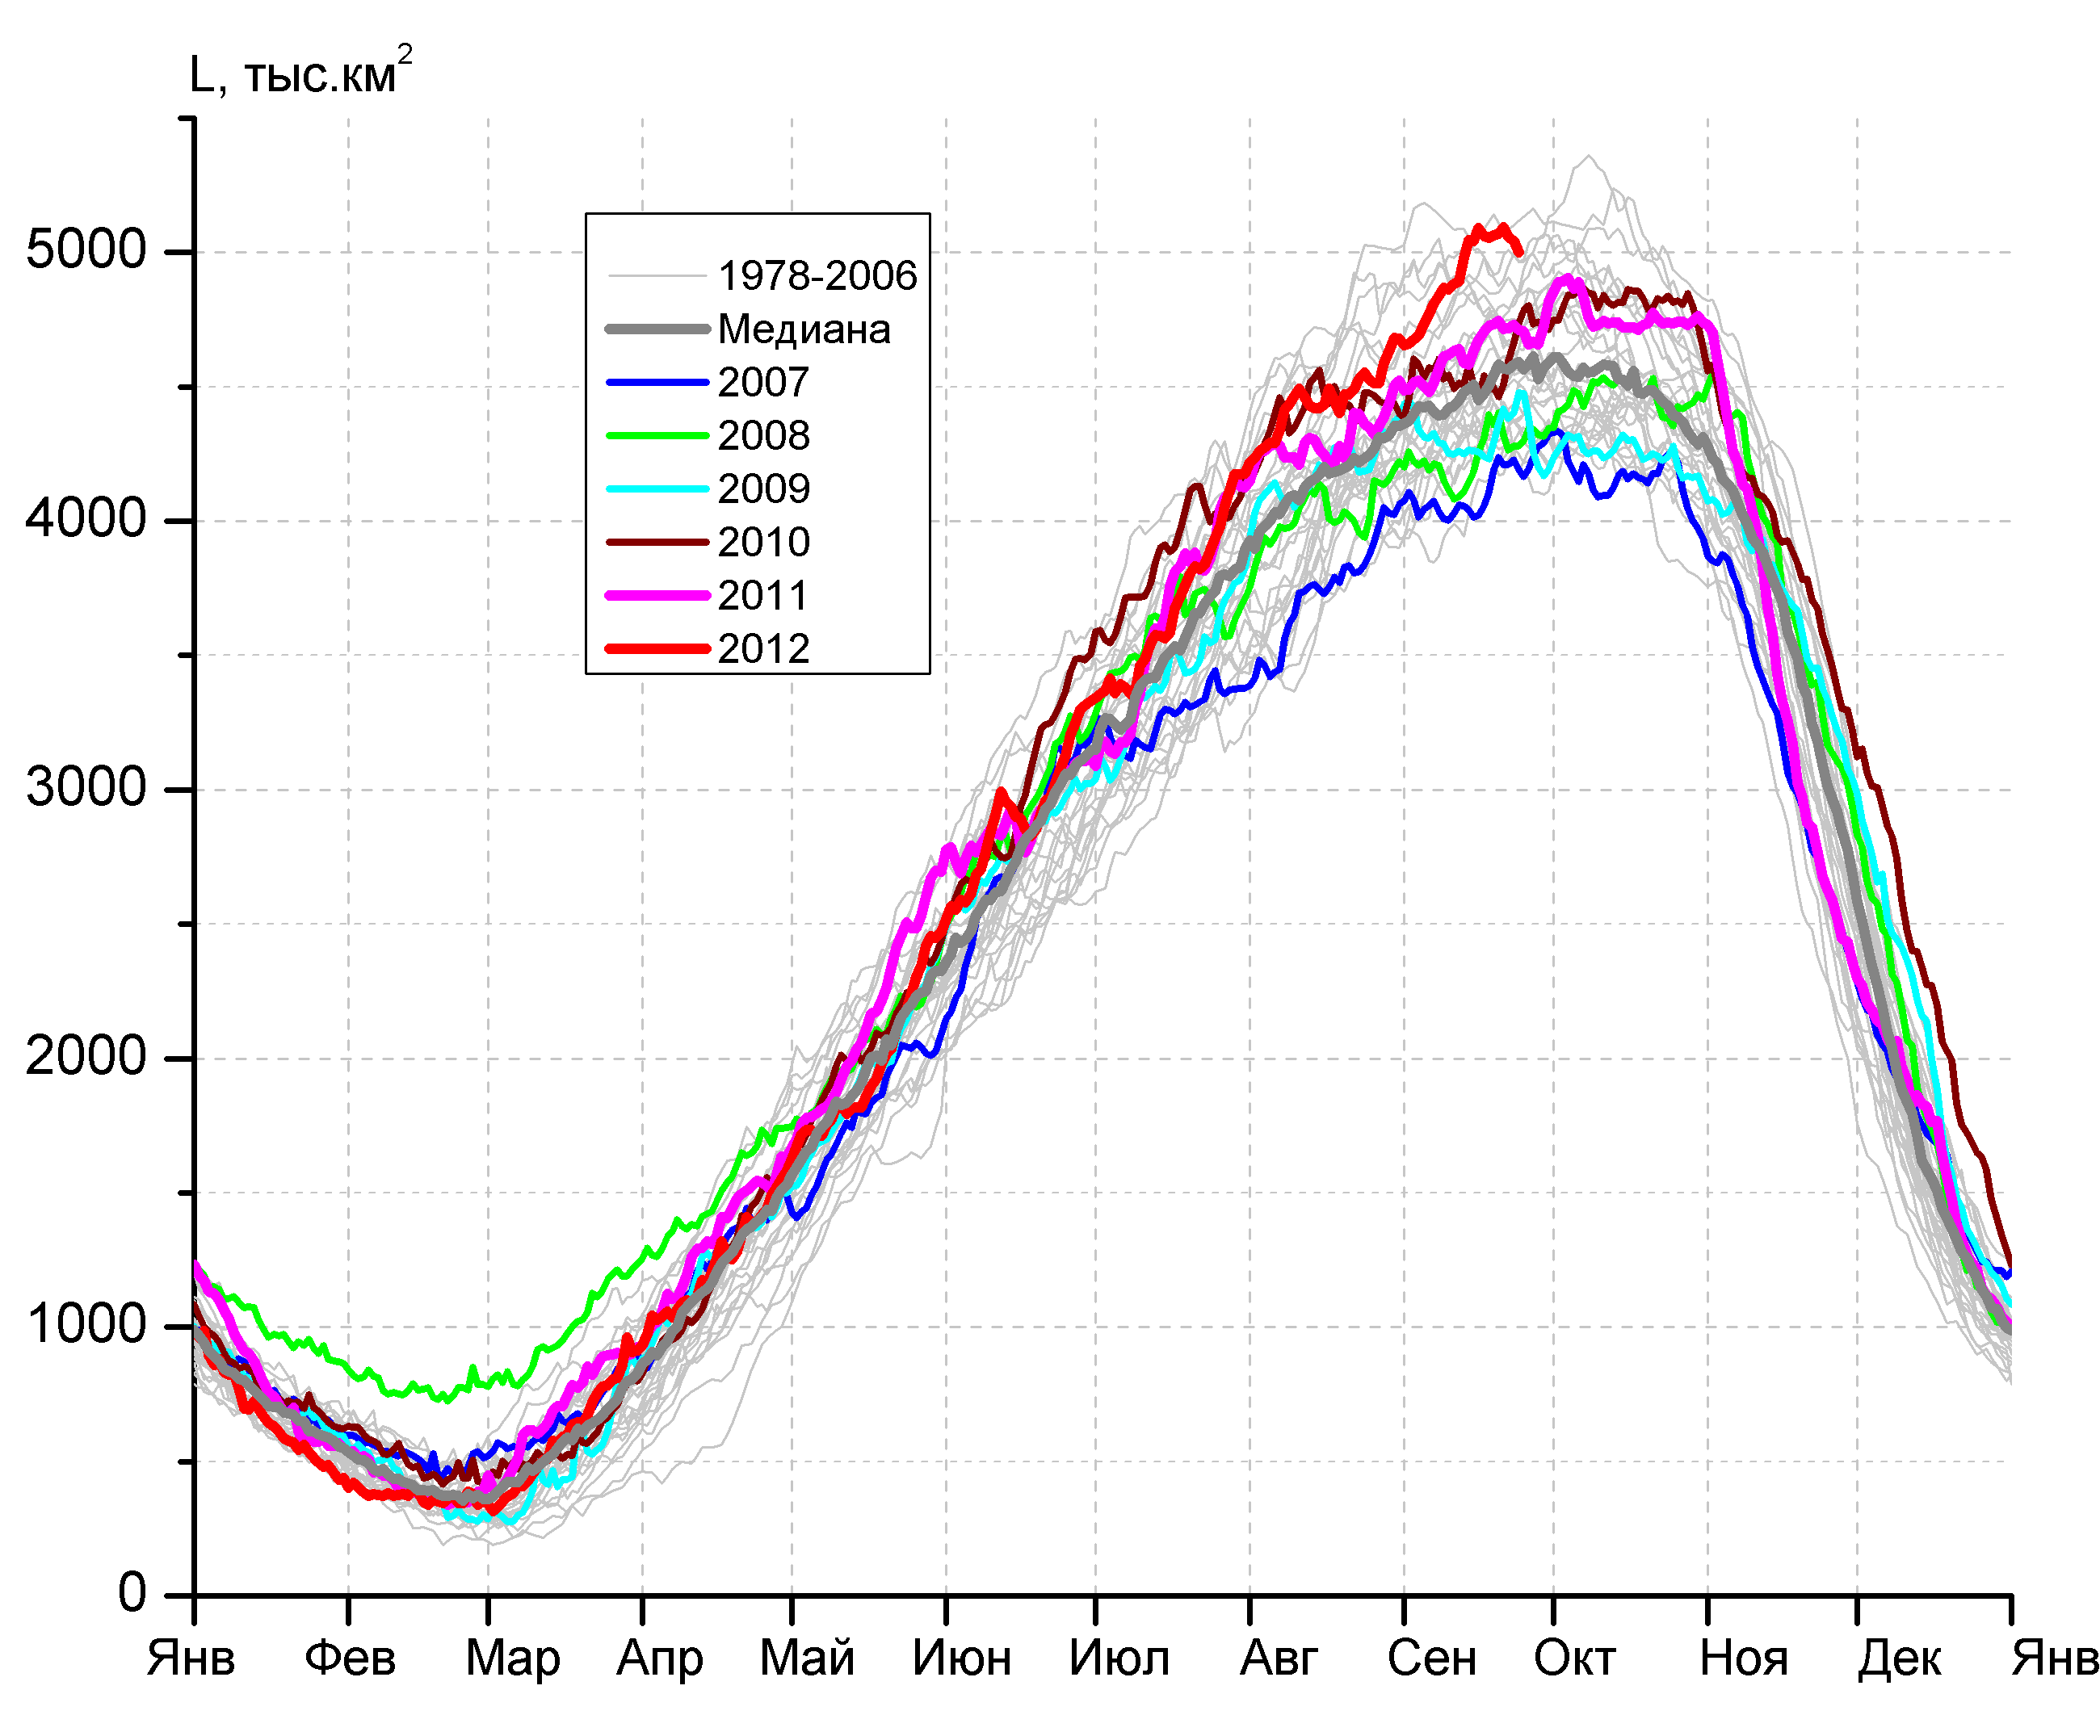 | 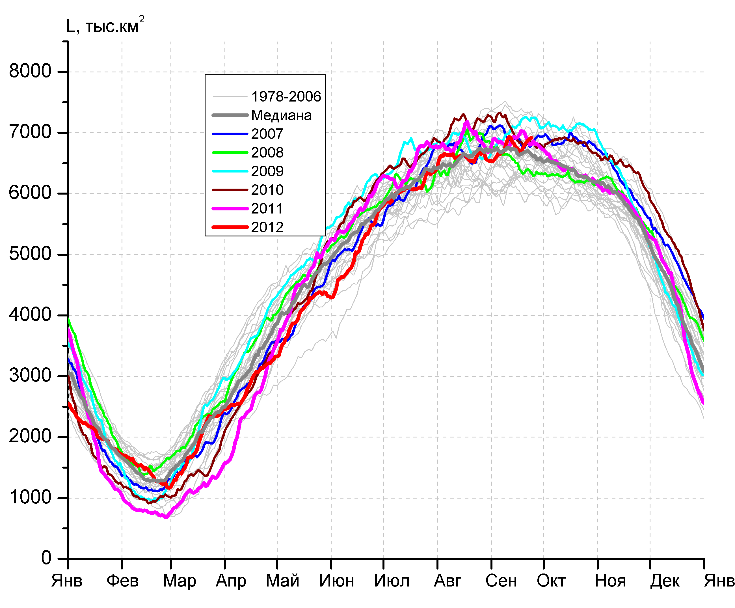

Рисунок 6 – Ежедневные оценки сезонного хода ледовитости Южного Океана и меридиональных секторов за период 26.10.1978 - 23.09.2012 по годам на основе расчетов по данным SSMR-SSM/I-SSMIS, алгоритм NASATEAM: а) Южный Океан, б) Атлантический сектор (60°W-30°E, море Уэдделла), в) Индоокеанский сектор (30°E-150°E, моря Космонавтов, Содружества, Моусона), г) Тихоокеанский сектор (150°E-60°W, моря Росса, Беллинсгаузена)

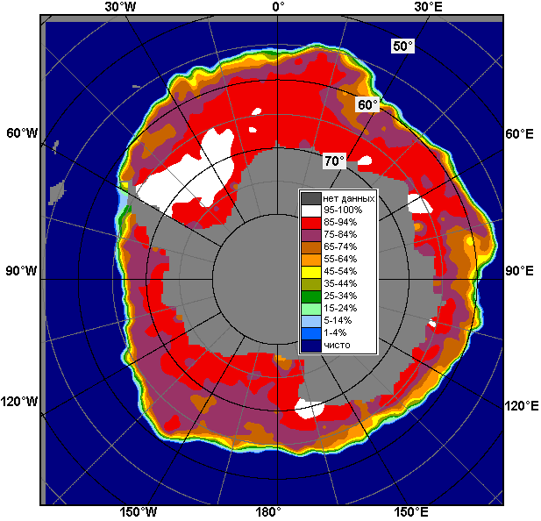 | 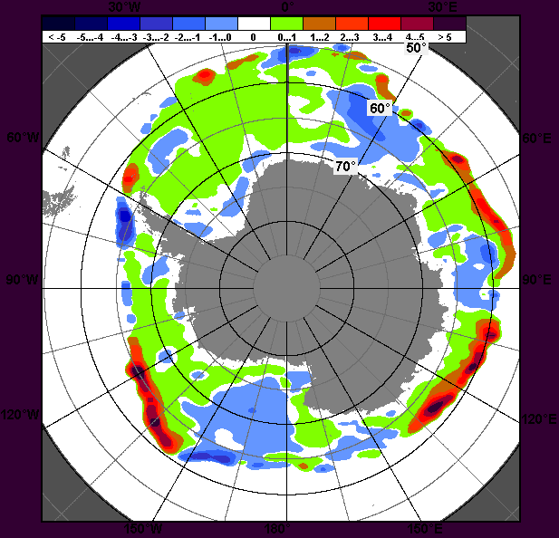 | 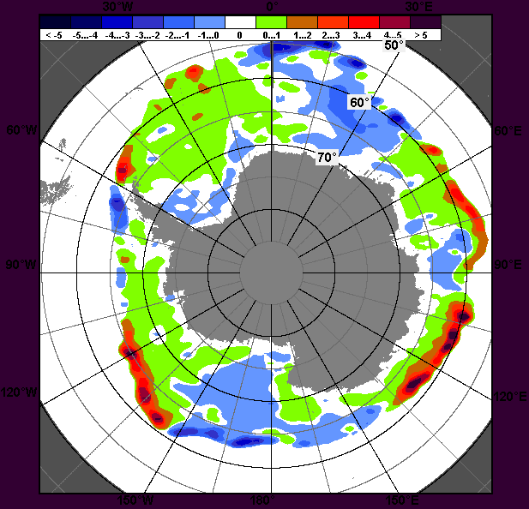
17 – 23 сентября
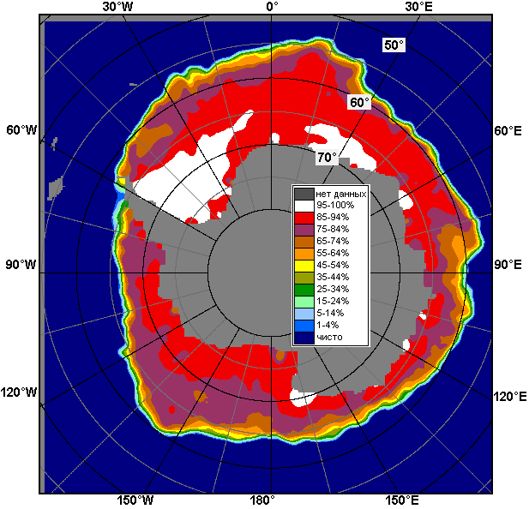 | 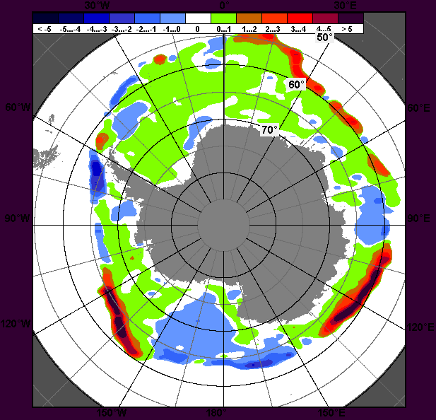 | 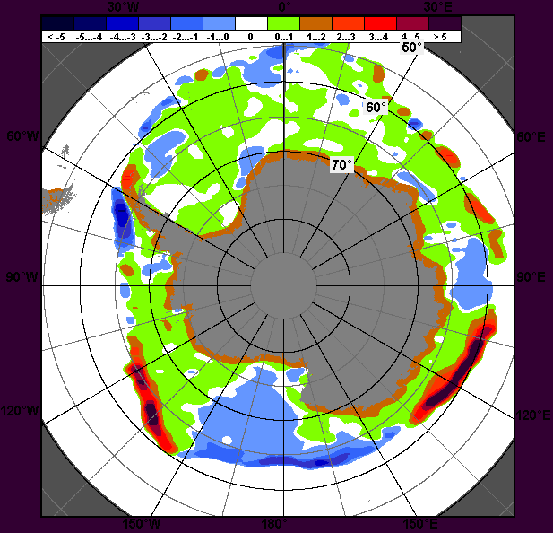
1 – 23 сентября

Рисунок 7 – Медианные распределения общей сплоченности льда за периоды 17 – 23 сентября и 1 – 23 сентября 2012 г. (слева) и её разности относительно медианного распределения за тот же месяц за периоды 1979-2012 (центр) и 2002-2012 гг. (справа) на основе расчетов по данным SSMR-SSM/I-SSMIS, алгоритм NASATEAM

Таблица 4 – Динамика изменения значений ледовитости по сравнению с предыдущей неделей для морей Южного океана за 17 – 23 сентября 2012 г. по данным наблюдений SSMR-SSM/I-SSMIS

Регион | Южный Океан | Атлантический сектор | Индоокеанский сектор | Тихоокеанский сектор
Разность | 55.4 | 11.9 | 92.5 | -49.0
тыс.кв.км/сут. | 7.9 | 1.7 | 13.2 | -7.0

Таблица 5 - Медианные значения ледовитости для Южного океана и 3 меридиональных секторов за 1– 23 сентября и 17 – 23 сентября 2012 г. и её аномалии от 2008-2011 гг. и интервалов 2002-2012 гг. и 1978-2012 гг. по данным наблюдений SSMR-SSM/I-SSMIS, алгоритм NASATEAM
Южный Океан
Месяц | S, тыс. км² | Аномалии, тыс км²/%
Месяц | S, тыс. км² | 2007 г | 2008 г | 2009 г | 2010 г | 2011 г | 2002-2012гг | 1978-2012гг
01-23.09 | 19096.5 | 269.0 | 934.0 | 202.7 | 301.0 | 419.4 | 430.1 | 591.0
01-23.09 | 19096.5 | 1.4 | 5.1 | 1.1 | 1.6 | 2.2 | 2.3 | 3.2
17-23.09 | 19333.9 | 343.4 | 1206.5 | 227.0 | 722.4 | 476.6 | 558.8 | 724.4
17-23.09 | 19333.9 | 1.8 | 6.7 | 1.2 | 3.9 | 2.5 | 3.0 | 3.9
Атлантический сектор (60°W-30°E, море Уэдделла)
Месяц | S, тыс. км² | Аномалии, тыс км²/%
Месяц | S, тыс. км² | 2007 г | 2008 г | 2009 г | 2010 г | 2011 г | 2002-2012гг | 1978-2012гг
01-23.09 | 7439.8 | -361.7 | 69.5 | -121.8 | 236.2 | 259.3 | -33.1 | 85.1
01-23.09 | 7439.8 | -4.6 | 0.9 | -1.6 | 3.3 | 3.6 | -0.4 | 1.2
17-23.09 | 7477.7 | -532.3 | 53.3 | -80.4 | 240.9 | 290.8 | -41.8 | 74.4
17-23.09 | 7477.7 | -6.6 | 0.7 | -1.1 | 3.3 | 4.0 | -0.6 | 1.0
Индоокеанский сектор (30°E-150°E, моря Космонавтов, Содружества, Моусона)
Месяц | S, тыс. км² | Аномалии, тыс км²/%
Месяц | S, тыс. км² | 2007 г | 2008 г | 2009 г | 2010 г | 2011 г | 2002-2012гг | 1978-2012гг
01-23.09 | 4911.4 | 825.6 | 685.5 | 593.7 | 380.9 | 295.7 | 390.2 | 419.4
01-23.09 | 4911.4 | 20.2 | 16.2 | 13.8 | 8.4 | 6.4 | 8.6 | 9.3
17-23.09 | 5063.9 | 885.9 | 730.6 | 730.6 | 526.0 | 338.2 | 467.2 | 499.4
17-23.09 | 5063.9 | 21.2 | 16.9 | 16.9 | 11.6 | 7.2 | 10.2 | 10.9
Тихоокеанский сектор (150°E-60°W, моря Росса, Беллинсгаузена)
Месяц | S, тыс. км² | Аномалии, тыс км²/%
Месяц | S, тыс. км² | 2007 г | 2008 г | 2009 г | 2010 г | 2011 г | 2002-2012гг | 1978-2012гг
01-23.09 | 6745.2 | -195.0 | 179.1 | -269.2 | -316.2 | -135.6 | 73.1 | 86.5
01-23.09 | 6745.2 | -2.8 | 2.7 | -3.8 | -4.5 | -2.0 | 1.1 | 1.3
17-23.09 | 6792.3 | -10.2 | 422.6 | -423.2 | -44.5 | -152.4 | 133.4 | 150.6
17-23.09 | 6792.3 | -0.2 | 6.6 | -5.9 | -0.7 | -2.2 | 2.0 | 2.3

Таблица 6 – Экстремальные и средние значения ледовитости для Южного океана и 3 меридиональных секторов за 17 – 23 сентября 1979-2012 гг. по данным наблюдений SSMR-SSM/I-SSMIS, алгоритм NASATEAM
Южный Океан
Месяц | Минимальное знач. | Максимальное знач. | Среднее знач. | Медиана
17-23.09 | 17711.7  23.09.1986 | 19471.3  23.09.2012 | 18609.4 | 18627.7
Атлантический сектор (60°W-30°E, море Уэдделла)
Месяц | Минимальное знач. | Максимальное знач. | Среднее знач. | Медиана
17-23.09 | 6723.0  17.09.1990 | 8377.8  23.09.1980 | 7403.3 | 7378.5
Индоокеанский сектор (30°E-150°E, моря Космонавтов, Содружества, Моусона)
Месяц | Минимальное знач. | Максимальное знач. | Среднее знач. | Медиана
17-23.09 | 4056.9  17.09.2007 | 5142.8  19.09.1982 | 4564.5 | 4541.8
Тихоокеанский сектор (150°E-60°W, моря Росса, Беллинсгаузена)
Месяц | Минимальное знач. | Максимальное знач. | Среднее знач. | Медиана
17-23.09 | 5857.2  20.09.1992 | 7401.2  18.09.2000 | 6641.7 | 6651.3

Приложение 1 – Статистические значения ледовитостей по отдельным акваториям Северной Полярной Области и Южного океана

Таблица 7 – Медианные значения ледовитости для отдельных морей Северной полярной области и Южного океана за 1 – 23 сентября и 17 – 23 сентября 2012 г. и её аномалии от 2008-2011 гг. и интервалов 2002-2012 гг. и 1978-2012 гг. по данным наблюдений SSMR-SSM/I-SSMIS, алгоритм NASATEAM
Гренландское море
Месяц | S, тыс. км² | Аномалии, тыс км²/%
Месяц | S, тыс. км² | 2007 г | 2008 г | 2009 г | 2010 г | 2011 г | 2002-2012гг | 1978-2012гг
01-23.09 | 301.8 | -91.5 | 83.6 | -1.7 | 66.1 | -30.6 | 50.5 | -0.6
01-23.09 | 301.8 | -23.3 | 38.3 | -0.6 | 28.1 | -9.2 | 20.1 | -0.2
17-23.09 | 304.7 | -112.5 | 104.6 | -17.9 | 58.8 | -45.0 | 38.6 | -17.7
17-23.09 | 304.7 | -27.0 | 52.2 | -5.5 | 23.9 | -12.9 | 14.5 | -5.5
Баренцево море
Месяц | S, тыс. км² | Аномалии, тыс км²/%
Месяц | S, тыс. км² | 2007 г | 2008 г | 2009 г | 2010 г | 2011 г | 2002-2012гг | 1978-2012гг
01-23.09 | 2.2 | -4.0 | -36.3 | -31.7 | -17.7 | -0.3 | -26.8 | -55.3
01-23.09 | 2.2 | -64.7 | -94.4 | -93.6 | -89.1 | -12.3 | -92.5 | -96.2
17-23.09 | 2.0 | -5.2 | -33.1 | -29.9 | -14.5 | 0.6 | -29.5 | -55.3
17-23.09 | 2.0 | -72.2 | -94.3 | -93.7 | -87.9 | 45.8 | -93.7 | -96.5
Карское море
Месяц | S, тыс. км² | Аномалии, тыс км²/%
Месяц | S, тыс. км² | 2007 г | 2008 г | 2009 г | 2010 г | 2011 г | 2002-2012гг | 1978-2012гг
01-23.09 | 12.9 | -11.2 | -10.1 | -17.1 | -2.6 | 0.0 | -77.6 | -162.8
01-23.09 | 12.9 | -46.4 | -43.9 | -57.0 | -16.7 | -0.3 | -85.8 | -92.7
17-23.09 | 13.0 | -6.0 | -9.6 | -8.9 | -0.1 | -0.2 | -82.2 | -160.4
17-23.09 | 13.0 | -31.7 | -42.5 | -40.5 | -1.0 | -1.8 | -86.4 | -92.5
Море Лаптевых
Месяц | S, тыс. км² | Аномалии, тыс км²/%
Месяц | S, тыс. км² | 2007 г | 2008 г | 2009 г | 2010 г | 2011 г | 2002-2012гг | 1978-2012гг
01-23.09 | 19.9 | -198.3 | -210.3 | -92.8 | -115.6 | 2.1 | -143.1 | -227.3
01-23.09 | 19.9 | -90.9 | -91.4 | -82.3 | -85.3 | 11.7 | -87.8 | -91.9
17-23.09 | 12.3 | -204.8 | -225.0 | -95.6 | -105.5 | -3.5 | -145.2 | -243.2
17-23.09 | 12.3 | -94.4 | -94.8 | -88.6 | -89.6 | -22.3 | -92.2 | -95.2
Восточно-Сибирское море
Месяц | S, тыс. км² | Аномалии, тыс км²/%
Месяц | S, тыс. км² | 2007 г | 2008 г | 2009 г | 2010 г | 2011 г | 2002-2012гг | 1978-2012гг
01-23.09 | 4.3 | -1.5 | -30.8 | -125.5 | -215.8 | -156.5 | -141.9 | -412.6
01-23.09 | 4.3 | -25.4 | -87.6 | -96.7 | -98.0 | -97.3 | -97.0 | -99.0
17-23.09 | 4.7 | -0.2 | -5.0 | -123.2 | -166.5 | -150.2 | -119.0 | -416.6
17-23.09 | 4.7 | -4.6 | -51.3 | -96.3 | -97.3 | -97.0 | -96.2 | -98.9
Чукотское море
Месяц | S, тыс. км² | Аномалии, тыс км²/%
Месяц | S, тыс. км² | 2007 г | 2008 г | 2009 г | 2010 г | 2011 г | 2002-2012гг | 1978-2012гг
01-23.09 | 3.9 | -8.2 | 2.8 | 2.3 | -1.3 | 0.6 | -13.0 | -123.4
01-23.09 | 3.9 | -67.7 | 259.6 | 145.6 | -24.6 | 18.4 | -76.9 | -96.9
17-23.09 | 1.2 | -11.1 | 0.4 | -0.7 | -0.6 | -2.5 | -9.8 | -126.3
17-23.09 | 1.2 | -90.2 | 57.4 | -36.6 | -34.1 | -67.7 | -89.0 | -99.0
Море Бофорта
Месяц | S, тыс. км² | Аномалии, тыс км²/%
Месяц | S, тыс. км² | 2007 г | 2008 г | 2009 г | 2010 г | 2011 г | 2002-2012гг | 1978-2012гг
01-23.09 | 9.0 | -116.7 | -59.2 | -229.1 | -85.4 | -69.3 | -145.4 | -228.8
01-23.09 | 9.0 | -92.8 | -86.8 | -96.2 | -90.5 | -88.5 | -94.2 | -96.2
17-23.09 | 10.7 | -89.8 | -74.2 | -214.6 | -79.8 | -78.3 | -132.0 | -224.3
17-23.09 | 10.7 | -89.3 | -87.4 | -95.2 | -88.2 | -88.0 | -92.5 | -95.4

Берингово море
Месяц | S, тыс. км² | Аномалии, тыс км²/%
Месяц | S, тыс. км² | 2007 г | 2008 г | 2009 г | 2010 г | 2011 г | 2002-2012гг | 1978-2012гг
01-23.09 | 0.2 | -7.8 | 0.1 | 0.0 | 0.1 | -0.1 | -2.6 | -6.2
01-23.09 | 0.2 | -98.0 | 200.0 | -14.3 | 500.0 | -25.0 | -94.4 | -97.6
17-23.09 | 0.2 | -6.4 | 0.2 | -0.2 | 0.2 | 0.0 | -2.2 | -6.3
17-23.09 | 0.2 | -97.4 | - | -50.0 | - | 0.0 | -92.8 | -97.3
Гудзонов залив
Месяц | S, тыс. км² | Аномалии, тыс км²/%
Месяц | S, тыс. км² | 2007 г | 2008 г | 2009 г | 2010 г | 2011 г | 2002-2012гг | 1978-2012гг
01-23.09 | 10.0 | -10.3 | 0.8 | 1.2 | 1.4 | 0.9 | -7.2 | -17.8
01-23.09 | 10.0 | -50.9 | 9.1 | 13.6 | 16.9 | 9.8 | -42.0 | -64.1
17-23.09 | 9.4 | -16.2 | 1.9 | 2.5 | -0.1 | 0.5 | -7.1 | -17.3
17-23.09 | 9.4 | -63.2 | 25.8 | 35.4 | -1.2 | 5.4 | -43.0 | -64.7
Море Лабрадор
Месяц | S, тыс. км² | Аномалии, тыс км²/%
Месяц | S, тыс. км² | 2007 г | 2008 г | 2009 г | 2010 г | 2011 г | 2002-2012гг | 1978-2012гг
01-23.09 | 0.0 | -3.9 | 0.0 | 0.0 | 0.0 | 0.0 | -2.0 | -4.9
01-23.09 | 0.0 | -100.0 | - | - | - | - | -100.0 | -100.0
17-23.09 | 0.0 | -1.8 | 0.0 | 0.0 | 0.0 | 0.0 | -1.6 | -4.8
17-23.09 | 0.0 | -100.0 | - | - | - | - | -100.0 | -100.0
Залив Дейвиса
Месяц | S, тыс. км² | Аномалии, тыс км²/%
Месяц | S, тыс. км² | 2007 г | 2008 г | 2009 г | 2010 г | 2011 г | 2002-2012гг | 1978-2012гг
01-23.09 | 15.2 | -0.9 | 2.6 | 1.2 | 1.4 | 1.0 | 0.5 | -5.8
01-23.09 | 15.2 | -5.6 | 20.6 | 8.8 | 10.4 | 7.3 | 3.5 | -27.7
17-23.09 | 12.8 | 0.0 | 2.2 | 2.4 | -8.0 | 2.5 | -0.5 | -6.9
17-23.09 | 12.8 | -0.2 | 20.4 | 22.6 | -38.4 | 23.8 | -4.1 | -34.9
Канадский архипелаг
Месяц | S, тыс. км² | Аномалии, тыс км²/%
Месяц | S, тыс. км² | 2007 г | 2008 г | 2009 г | 2010 г | 2011 г | 2002-2012гг | 1978-2012гг
01-23.09 | 238.8 | -38.3 | -79.0 | -212.4 | -64.4 | -8.7 | -160.3 | -223.0
01-23.09 | 238.8 | -13.8 | -24.9 | -47.1 | -21.2 | -3.5 | -40.2 | -48.3
17-23.09 | 224.3 | -75.3 | -105.7 | -203.3 | -51.1 | -55.1 | -174.1 | -245.4
17-23.09 | 224.3 | -25.1 | -32.0 | -47.5 | -18.5 | -19.7 | -43.7 | -52.2

Западная часть моря Уэдделла
Месяц | S, тыс. км² | Аномалии, тыс км²/%
Месяц | S, тыс. км² | 2007 г | 2008 г | 2009 г | 2010 г | 2011 г | 2002-2012гг | 1978-2012гг
01-23.09 | 2359.1 | -264.9 | 97.3 | -205.2 | 10.2 | -298.5 | -66.0 | -112.7
01-23.09 | 2359.1 | -10.1 | 4.3 | -8.0 | 0.4 | -11.2 | -2.7 | -4.6
17-23.09 | 2421.1 | -202.6 | 261.9 | -18.9 | 124.1 | -187.3 | 31.0 | -32.6
17-23.09 | 2421.1 | -7.7 | 12.1 | -0.8 | 5.4 | -7.2 | 1.3 | -1.3
Восточная часть моря Уэдделла
Месяц | S, тыс. км² | Аномалии, тыс км²/%
Месяц | S, тыс. км² | 2007 г | 2008 г | 2009 г | 2010 г | 2011 г | 2002-2012гг | 1978-2012гг
01-23.09 | 5080.7 | -96.7 | -27.9 | 83.5 | 226.0 | 557.8 | 32.9 | 197.8
01-23.09 | 5080.7 | -1.9 | -0.5 | 1.7 | 4.7 | 12.3 | 0.7 | 4.1
17-23.09 | 5056.6 | -329.7 | -208.6 | -61.4 | 116.7 | 478.2 | -72.7 | 107.0
17-23.09 | 5056.6 | -6.1 | -4.0 | -1.2 | 2.4 | 10.4 | -1.4 | 2.2
Море Космонавтов
Месяц | S, тыс. км² | Аномалии, тыс км²/%
Месяц | S, тыс. км² | 2007 г | 2008 г | 2009 г | 2010 г | 2011 г | 2002-2012гг | 1978-2012гг
01-23.09 | 1247.1 | 264.2 | 158.6 | 64.4 | -200.9 | 39.1 | 14.9 | 66.1
01-23.09 | 1247.1 | 26.9 | 14.6 | 5.4 | -13.9 | 3.2 | 1.2 | 5.6
17-23.09 | 1252.2 | 246.2 | 82.3 | 49.5 | -258.2 | 37.6 | -16.8 | 37.5
17-23.09 | 1252.2 | 24.5 | 7.0 | 4.1 | -17.1 | 3.1 | -1.3 | 3.1
Море Содружества
Месяц | S, тыс. км² | Аномалии, тыс км²/%
Месяц | S, тыс. км² | 2007 г | 2008 г | 2009 г | 2010 г | 2011 г | 2002-2012гг | 1978-2012гг
01-23.09 | 1564.9 | 32.4 | 134.4 | 101.5 | 6.2 | -14.7 | 42.2 | 27.2
01-23.09 | 1564.9 | 2.1 | 9.4 | 6.9 | 0.4 | -0.9 | 2.8 | 1.8
17-23.09 | 1668.3 | 69.7 | 255.4 | 239.0 | 154.0 | 19.8 | 121.0 | 108.8
17-23.09 | 1668.3 | 4.4 | 18.1 | 16.7 | 10.2 | 1.2 | 7.8 | 7.0
Море Моусона
Месяц | S, тыс. км² | Аномалии, тыс км²/%
Месяц | S, тыс. км² | 2007 г | 2008 г | 2009 г | 2010 г | 2011 г | 2002-2012гг | 1978-2012гг
01-23.09 | 2099.4 | 528.9 | 392.5 | 427.9 | 575.6 | 271.3 | 333.0 | 326.1
01-23.09 | 2099.4 | 33.7 | 23.0 | 25.6 | 37.8 | 14.8 | 18.9 | 18.4
17-23.09 | 2143.3 | 570.1 | 392.9 | 442.1 | 630.2 | 280.8 | 363.1 | 353.1
17-23.09 | 2143.3 | 36.2 | 22.4 | 26.0 | 41.6 | 15.1 | 20.4 | 19.7
Море Росса
Месяц | S, тыс. км² | Аномалии, тыс км²/%
Месяц | S, тыс. км² | 2007 г | 2008 г | 2009 г | 2010 г | 2011 г | 2002-2012гг | 1978-2012гг
01-23.09 | 5726.8 | -338.7 | 79.3 | -23.6 | -153.1 | 88.1 | 151.7 | 207.0
01-23.09 | 5726.8 | -5.6 | 1.4 | -0.4 | -2.6 | 1.6 | 2.7 | 3.7
17-23.09 | 5742.8 | -416.2 | 2.4 | -236.3 | -86.7 | 159.0 | 121.9 | 206.1
17-23.09 | 5742.8 | -6.8 | 0.0 | -4.0 | -1.5 | 2.8 | 2.2 | 3.7
Море Беллинсгаузена
Месяц | S, тыс. км² | Аномалии, тыс км²/%
Месяц | S, тыс. км² | 2007 г | 2008 г | 2009 г | 2010 г | 2011 г | 2002-2012гг | 1978-2012гг
01-23.09 | 1018.5 | 143.7 | 99.7 | -245.6 | -163.0 | -223.7 | -78.6 | -120.5
01-23.09 | 1018.5 | 16.4 | 10.9 | -19.4 | -13.8 | -18.0 | -7.2 | -10.6
17-23.09 | 1049.5 | 406.0 | 420.1 | -186.9 | 42.2 | -311.5 | 11.5 | -55.5
17-23.09 | 1049.5 | 63.1 | 66.8 | -15.1 | 4.2 | -22.9 | 1.1 | -5.0

Таблица 8 – Экстремальные и средние значения ледовитости для морей Северной полярной области и Южного океана за 17 – 23 сентября 1979-2012 гг. по данным наблюдений SSMR-SSM/I-SSMIS

Гренландское море
Месяц | Минимальное знач. | Максимальное знач. | Среднее знач. | Медиана
17-23.09 | 110.9  17.09.2003 | 466.8  21.09.1982 | 322.4 | 347.6
Баренцево море
Месяц | Минимальное знач. | Максимальное знач. | Среднее знач. | Медиана
17-23.09 | 0.0  18.09.2005 | 245.8  23.09.1982 | 57.3 | 32.3
Карское море
Месяц | Минимальное знач. | Максимальное знач. | Среднее знач. | Медиана
17-23.09 | 4.4  17.09.1995 | 447.9  23.09.1981 | 173.3 | 133.5
Море Лаптевых
Месяц | Минимальное знач. | Максимальное знач. | Среднее знач. | Медиана
17-23.09 | 7.7  17.09.2012 | 670.2  23.09.1996 | 255.5 | 246.3
Восточно-Сибирское море
Месяц | Минимальное знач. | Максимальное знач. | Среднее знач. | Медиана
17-23.09 | 3.7  17.09.2012 | 886.7  23.09.1979 | 421.3 | 502.7
Чукотское море
Месяц | Минимальное знач. | Максимальное знач. | Среднее знач. | Медиана
17-23.09 | 0.6  17.09.2003 | 406.6  22.09.1983 | 127.5 | 124.3
Море Бофорта
Месяц | Минимальное знач. | Максимальное знач. | Среднее знач. | Медиана
17-23.09 | 5.1  20.09.2012 | 467.8  23.09.1996 | 235.0 | 223.4
Берингово море
Месяц | Минимальное знач. | Максимальное знач. | Среднее знач. | Медиана
17-23.09 | 0.0  17.09.2001 | 28.9  20.09.1988 | 6.4 | 6.0
Гудзонов залив
Месяц | Минимальное знач. | Максимальное знач. | Среднее знач. | Медиана
17-23.09 | 6.1  20.09.2008 | 75.0  19.09.1990 | 26.7 | 23.4
Море Лабрадор
Месяц | Минимальное знач. | Максимальное знач. | Среднее знач. | Медиана
17-23.09 | 0.0  17.09.2008 | 28.6  21.09.1985 | 4.8 | 3.1
Залив Дейвиса
Месяц | Минимальное знач. | Максимальное знач. | Среднее знач. | Медиана
17-23.09 | 4.8  17.09.2004 | 76.3  17.09.1983 | 19.7 | 16.1
Канадский архипелаг
Месяц | Минимальное знач. | Максимальное знач. | Среднее знач. | Медиана
17-23.09 | 194.7  21.09.2012 | 740.1  22.09.2004 | 469.6 | 479.5

Западная часть моря Уэдделла
Месяц | Минимальное знач. | Максимальное знач. | Среднее знач. | Медиана
17-23.09 | 2067.6  23.09.1985 | 3179.0  23.09.1980 | 2453.7 | 2422.2
Восточная часть моря Уэдделла
Месяц | Минимальное знач. | Максимальное знач. | Среднее знач. | Медиана
17-23.09 | 4272.6  19.09.1990 | 5634.5  22.09.1992 | 4949.5 | 4941.0
Море Космонавтов
Месяц | Минимальное знач. | Максимальное знач. | Среднее знач. | Медиана
17-23.09 | 914.6  23.09.1996 | 1582.3  22.09.2004 | 1214.7 | 1197.2
Море Содружества
Месяц | Минимальное знач. | Максимальное знач. | Среднее знач. | Медиана
17-23.09 | 1124.9  19.09.1979 | 1800.1  23.09.1999 | 1559.5 | 1566.9
Море Моусона
Месяц | Минимальное знач. | Максимальное знач. | Среднее знач. | Медиана
17-23.09 | 1115.2  22.09.1989 | 2342.6  19.09.1982 | 1790.2 | 1785.9
Море Росса
Месяц | Минимальное знач. | Максимальное знач. | Среднее знач. | Медиана
17-23.09 | 4943.2  23.09.1979 | 6208.8  22.09.2007 | 5536.8 | 5497.3
Море Беллинсгаузена
Месяц | Минимальное знач. | Максимальное знач. | Среднее знач. | Медиана
17-23.09 | 563.8  23.09.2008 | 1594.6  17.09.1986 | 1105.0 | 1118.8

Таблица 9 – Динамика изменения значений ледовитости по сравнению с предыдущей неделей для морей Северной полярной области и Южного океана за 17 – 23 сентября 2012 г. по данным наблюдений SSMR-SSM/I-SSMIS

Регион | Гренландское море | Баренцево море | Карское море | Море Лаптевых
Разность | -16.7 | 0.2 | -0.6 | -3.1
тыс.кв.км/сут. | -2.4 | 0.0 | -0.1 | -0.4

Регион | Восточно-Сибирское море | Чукотское море | Море Бофорта | Берингово море
Разность | 0.3 | 0.1 | 4.3 | 0.1
тыс.кв.км/сут. | 0.0 | 0.0 | 0.6 | 0.0

Регион | Гудзонов залив | Море Лабрадор | Залив Дейвиса | Канадский архипелаг
Разность | -1.9 | 0.0 | -7.8 | 11.3
тыс.кв.км/сут. | -0.3 | 0.0 | -1.1 | 1.6

Регион | Западная часть моря Уэдделла | Восточная часть моря Уэдделла | Море Космонавтов | Море Содружества
Разность | 29.7 | -17.8 | -1.6 | 101.2
тыс.кв.км/сут. | 4.2 | -2.5 | -0.2 | 14.5

Регион | Море Моусона | Море Росса | Море Беллинсгаузена
Разность | -7.1 | 2.0 | -51.0
тыс.кв.км/сут. | -1.0 | 0.3 | -7.3

Характеристика исходного материала и методика расчетов

Для иллюстрации ледовых условий Арктического региона представлены совмещенные региональные карты ААНИИ, Канадской ледовой службы – КЛС и Национального ледового центра США - НЛЦ. Совмещение карт выполнено путем перекрытия слоев (ААНИИ, верхний слой) – (КЛС, средний слой) – (НЛЦ, нижний слой). Как результат, карты ААНИИ характеризуют ледовые условия морей Гренландского…Чукотского, Берингова, Охотского и Балтийского, КЛС - морей Бофорта, Канадского архипелага, Баффина, Девисова пролива, Лабрадор, Св.Лаврентия, а НЛЦ - Арктического Бассейна, Линкольна, южной части Гренландского моря, а также в летний период – моря Бофорта, Чукотское и Берингово (при этом полный охват карт НЛЦ – вся акватория СЛО и субполярные моря). Для построения совмещенных карт использовался архив данных в формате СИГРИД3 Мирового центра данных по морскому льду (МЦД МЛ). В пределах отдельного месяца выборка карт из архива проводилась по критериям близости к середине месяца и интервала времени между картами ААНИИ и КЛС-НЛЦ в 1 сутки (день недели выпуска карт ААНИИ – каждая среда, КЛС – каждый вторник, НЛЦ – 1 раз в 2 недели по вторникам для циркумполярных карт и понедельник – четверг для региональных карт).
Для иллюстрации ледовых условий Южного океана используются ежедневные циркумполярные ледовые информационные продукты НЛЦ США по оценке расположения кромки льда и ледяных массивов.
Для иллюстрации ледовых условий Арктики и Южного океана за последние сутки используются данные о распределении общей сплоченности морского льда NCEP США.
Для цветовой окраски карт использован стандарт ВМО (WMO/Td. 1215) для зимнего (по возрасту) и летнего (по общей сплоченности) периодов. Следует также отметить, что в зонах стыковки карт ААНИИ и КЛС, НЛЦ наблюдается определенная несогласованность границ и характеристик ледовых зон вследствие ряда различий в ледовых информационных системах ААНИИ и КЛС, НЛЦ (КЛС и НЛЦ имеют единую информационную систему в рамках Североамериканкой ледовой службы). Однако, данная несогласованность несущественна для целей интерпретации ледовых условий в рамках настоящего обзора.
Для получения оценок ледовитости и климатического положения кромок заданной повторяемости на основе данных спутниковых систем пассивного микроволнового зондирования SSMR-SSM/I-SSMIS в МЦД МЛ ААНИИ принята следующая технология расчетов:
- источник данных – архивные (Cavalieri et al., 2008, Meier et al., 2006) и квазиоперативные (Maslanik and Stroeve, 1999) c задержкой 1-2 дня ежедневные матрицы (поля распределения) оценок общей сплоченности Северной (севернее 45° с.ш.) и Южной (южнее 50° с.ш.) по алгоритму NASATEAM за период с 26.10.1978 г. по настоящий момент времени, копируемые с сервера НЦДСЛ;
- область расчета – Северная и Южная Полярные области и их регионы с использованием масок океан/суша НЦДСЛ (http://nsidc.org/data/polar_stereo/tools_masks.html) и региональных масок ААНИИ;
- вычислительные особенности расчета – авторское программное обеспечение ААНИИ с сохранением точности расчетов и оценке статистических параметров по гистограмме распределения и свободно-распространяемое программное обеспечение GDAL для векторизации полей климатических параметров.
Исходная информация в формате ВМО СИГРИ3 доступна на сервере МЦД МЛ по адресам http://wdc.aari.ru/datasets/d0004 (карты ААНИИ), http://wdc.aari.ru/datasets/d0031 (карты КЛС), http://wdc.aari.ru/datasets/d0032 (карты НЛЦ).
В графическом формате PNG совмещенные карты ААНИИ-КЛС-НЛЦ доступны по адресу http://wdc.aari.ru/datasets/d0040.
Результаты расчетов ледовитости Северной, Южной полярных областей, отдельных меридиональных секторов и морей доступны также на сервере МЦД МЛ ААНИИ (http://wdc.aari.ru/datasets/ssmi/data/).

Cavalieri, D., C. Parkinson, P. Gloersen, and H. J. Zwally. 1996, updated 2008. Sea Ice Concentrations from Nimbus-7 SMMR and DMSP SSM/I Passive Microwave Data, [1978.10.26 – 2007.12.31]. Boulder, Colorado USA: National Snow and Ice Data Center. Digital media.

Meier, W., F. Fetterer, K. Knowles, M. Savoie, M. J. Brodzik. 2006, updated quarterly. Sea Ice Concentrations from Nimbus-7 SMMR and DMSP SSM/I Passive Microwave Data, [2008.01.01 – 2008.03.25]. Boulder, Colorado USA: National Snow and Ice Data Center. Digital media.

Maslanik, J., and J. Stroeve. 1999, updated daily. Near-Real-Time DMSP SSM/I-SSMIS Daily Polar Gridded Sea Ice Concentrations, [2008.03.26 – present moment]. Boulder, Colorado USA: National Snow and Ice Data Center. Digital media.

